建设项目环境影响报告表
（污染影响类）

项目名称：云东域融产业马铃薯淀粉精深加工项目
建设单位（盖章）：鄂尔多斯市云东域融产业发展有限公司
编制日期：2026年9月

中华人民共和国生态环境部制

一、建设项目基本情况
建设项目名称 | 云东域融产业马铃薯淀粉精深加工项目
项目代码 | 2605-150627-04-01-184250
建设单位联系人 | 包部长 | 联系方式 | 15548529855
建设地点 | 阿勒腾席热镇智慧农产品物流园4号楼
地理坐标 | （东经109度42分36.227秒，北纬39度34分37.718秒）
国民经济  行业类别 | C1391淀粉及淀粉制品制造 | 建设项目  行业类别 | 十、农副食品加工业13-其他农副食品加工139*-不含发酵工艺的淀粉、淀粉糖制造
建设  性质 | ☑新建（迁建）  □改建  □扩建  □技术改造 | 建设项目  申报情形 | ☑首次申报项目  □不予批准后再次申报项目  □超五年重新审核项目  □重大变动重新报批项目
项目审批（核准/  备案）部门（选填） | 伊金霍洛旗发展改革和科学技术局 | 项目审批（核准/  备案）文号（选填） | /
总投资（万元） | 500 | 环保投资（万元） | 24
环保投资占比（%） | 4.8% | 施工工期（月） | 5
是否开工建设 | ☑否  □是 | 用地面积（m²） | 1300（不新增）
专项评价设置情况 | 表1-1 专项评价设置对照一览表  综上，本项目无需设置专项评价。
  专项评价的类别 | 专项评价的类别设计项目类别 | 本项目
  大气 | 排放废气含有毒有害污染、二噁英、苯并芘[a]、氰化物、氯气且厂界外500m范围内有环境空气保护目标的建设项目 | 本项目废气中不涉及《有毒有害大气污染物名录》的污染物，不排放二噁英、苯并[a]芘、氰化物、氯气，因此无需设置大气专项评价；
  地表水 | 新增工业废水直排建设项目（槽罐车外送污水处理厂的除外）；新增废水直排的污水集中处理厂 | 本项目废水经厂区污水处理设施处理后，排入管网，无直接外排废水，因此，无需设置地表水专项评价；
  环境风险 | 有毒有害和易燃易爆危险物质存储量超过临界量的建设项目 | 根据《建设项目环境风险评价技术导则》（HJ 169-2018）附录B、附录C，本项目不涉及环境风险物质，因此，无需设置环境风险专项评价；
  生态 | 取水口下游500m范围内有重要水生生物的自然产卵场、索饵场、越冬场和洄游通道的新增河道取水的污染物建设项目 | 本项目不涉及取水口，不属于“取水口下游500米范围内有重要水生生物的自然产卵场、索饵场、越冬场和洄游通道的新增河道取水的污染类建设项目”，因此，无需设置生态专项评价；
  海洋 | 直接向海排放污染物的海洋工程建设项目 | 本项目无污染物向海洋排放，因此，无需设置海洋专项评价。
规划  情况 | 无
规划环境影响评价情况 | 无
规划及规划环境影响评价符合性分析 | 无
其他符合性分析 | 1、《产业结构调整指导目录（2024年本）》符合性  对照《产业结构调整指导目录（2024年本）》本项目属于第一类鼓励类“一、农林牧渔业，8.农产品仓储运输：农林牧渔产品储运、保鲜、加工与综合利用”，伊金霍洛旗发展改革和科学技术局于2026年5月20日对该项目出具了项目备案告知书，备案号 ：2605-150627-04-01-184250，项目的建设符合国家产业政策。  2、生态环境分区管控符合性分析  《内蒙古自治区人民政府关于实施“三线一单”生态环境分区管控的意见》（内政发〔2020〕24号）描述：内蒙古自治区构建生态环境分区管控体系，全区共划分环境管控单元，包括优先保护单元、重点管控单元、一般管控单元三类，实施分类管控。  ①生态保护红线  根据《鄂尔多斯市生态环境分区管控动态更新成果(2023年版)》的通知（2024年8月6日），全市按优先保护、重点管控、一般管控三大类划分171个环境管控单元。  a、优先保护单元。共76个，面积占比为64.35%，优先保护单元以生态环境保护优先为原则，依法禁止或限制大规模、高强度的工业开发和城镇建设，确保生态环境功能不降低。  b、重点管控单元。共86个，面积占比为28.1%，重点管控单元应不断提升资源利用效率，有针对性地加强污染物排放控制和环境风险防控，解决生态环境质量不达标、生态环境风险高等问题。  c、一般管控单元。共9个，面积占比为7.56%，优先保护单元、重点管控单元之外为一般管控单元。该区域主要落实生态环境保护基本要求。  本项目建设地点位于鄂尔多斯市伊金霍洛旗阿勒腾席热镇，项目不在自然保护区、风景名胜区、水源地保护区内，符合生态保护红线要求。  ②环境质量底线  “环境质量底线”是国家和地方设置的大气、水和土壤环境质量目标，也是改善环境质量的基准线。  本项目所在区域大气环境质量满足《环境空气质量标准》（GB3095-2026）中过渡阶段二级限值要求；声环境质量满足《声环境质量标准》（GB3096-2008）1类标准。本项目为淀粉生产项目，建设施工期产生少量的废水、扬尘、固体废物等，采取相应防治措施后各类污染物均可满足相应的排放标准，达标排放。项目运营期会产生一定的污染物，如废气、废水、设备运行产生的噪声等，但在采取相应的污染防治措施后，各类污染物的排放对周边环境的影响是可接受的，不会对周边的环境造成不良影响，即不会改变区域环境功能区质量要求，能维持环境功能区质量现状。  综上所述，本项目建设符合环境质量底线要求。  ③资源利用上线  按照自然资源资产“只能增值、不能贬值”的原则，以保障生态安全和改善环境质量为目的，参考自然资源资产负债表，结合自然资源开发利用效率，提出分区域分阶段的资源开发利用总量、强度、效率等上线管控要求。  本项目运营期会消耗一定量的水电资源，不会突破当地资源利用上线。  ④生态环境准入清单  根据鄂尔多斯市生态环境局发布《鄂尔多斯市生态环境分区管控动态更新成果(2023年版)》的通知（2024年8月6日）及《鄂尔多斯市生态环境分区管控动态更新成果(2023年版)》文本，本项目所在区域为重点管控单元（伊金霍洛旗城镇边界），编码为ZH15062720013，禁止新建、扩建《产业结构调整指导目录》明确的淘汰类项目；严格执行《自治区国家重点生态功能区产业准入清单（试行）》。  对照伊金霍洛旗城镇边界管控要求分析如下：  表1-2 本项目管控单元管控要求对照分析  因此本项目满足区域生态环境准入要求。  综上所述，本项目符合生态环境分区管控要求。  3、《食品生产通用卫生规范》GB14881符合性分析  4、选址合理性  本项目为马铃薯淀粉生产项目，位于鄂尔多斯市伊金霍洛旗阿勒腾席热镇，项目中心坐标东经109°42′36.227″，北纬39°34′37.718″，用地属建设用地。项目地范围内无自然保护区、文物保护单位、水源保护区及生态保护红线，根据《伊金霍洛旗文物局关于马铃薯淀粉加工项目选址范围内文物审查意见的函》伊文物函〔2026〕416号，项目用地范围未涉及登记在册的不可移动文物。  项目干燥、包装工序粉尘经除尘措施处理后排放浓度及排放速率满足《大气污染物综合排放标准》（GB16297-1996）表2中二级标准要求；生产废水经园区污水处理站处理后达到《淀粉工业水污染物排放标准》（GB25461-2010）的间接排放及2024修改单中限值及《污水排入城镇下水道水质标准》（GB/T31962-2015）表1中B级水质标准后，排入市政污水管网；设备置于全封闭厂房内，设置基础减振、厂房隔声等措施，厂界噪声满足《工业企业厂界环境噪声排放标准》（GB12348-2008）1类排放限值。  在严加管理和措施到位情况下，项目建设对周围环境的影响较小。  综上所述，本项目选址合理可行。
  环境管控单元编码 | 环境管控单元名称 | 管控单元类别 | 管控要求 |  | 对照分析 | 符合性
  ZH15062720013 | 伊金霍洛旗城镇边界 | 重点管控单元 | 空间布局约束 | 1.城市建成区禁止新建35蒸吨/小时以下燃煤锅炉。  2.禁止在居民区和学校、医院、疗养院、养老院等单位周边新建、改建、扩建可能造成土壤污染的建设项目。禁止在人口聚居区域内新(改、扩)建涉重金属及恶臭气体排放企业。  3.有计划关闭超采区已批自备水井，禁止超采区工农业生产及服务业新增取用地下水。 | 1.项目不涉及新建燃煤锅炉；  2.项目清洗废水经厂区现有污水处理设施处理后排入管网，不存在土壤污染途径，不新增重金属及恶臭气体排放源；  3.本项目不涉及自备水井和取用地下水； | 符合
  ZH15062720013 | 伊金霍洛旗城镇边界 | 重点管控单元 | 污 染  物 排  放 管  控 | 1.提升城镇生活污水收集管网覆盖率，逐步实施雨污管网分流改造、管网更新、破损修复改造、中水回用等工程。城镇生活污水实现"应收尽收、应处尽处” | 1.本项目不新增劳动定员，无生活污水排放； | 符合
  ZH15062720013 | 伊金霍洛旗城镇边界 | 重点管控单元 | 资源开发效率 | 1.强化水资源论证管理，优化水源配置，鼓励优先配置利用非常规水源。  2.严控地下水超采，执行地下水“五控”制度。 | 1.项目为食品生产项目，用水为厂区现有自来水管网。  2.项目不涉及地下水开采 | 符合
  类别 | 要求 | 对照分析 | 符合性
  选址 | 1.厂区不应选择对食品有显著污染的区域。如某地对食品安全和食品宜食用性存在明显的不利影响，且无法通过采取措施加以改善，应避免在该地址建厂。  2.厂区不应选择有害废弃物以及粉尘、有害气体、放射性物质和其他扩散性污染源不能有效清除的地址。  3.厂区不宜择易发生洪涝灾害的地区，难以避开时应设计必要的防范措施。  4.厂区周围不宜有虫害大量滋生的潜在场所，难以避开时应设计必要的防范措施。 | 1.项目位于阿勒腾席热镇智慧农产品物流园区，不属于对食品有显著污染区域。  2.项目位于阿镇镇区，不在有害废弃物以及粉尘、有害气体、放射性物质和其他扩散性污染源不能有效清除的区域。  3.项目位于阿镇镇区，不在易发生洪涝灾害的地区。  4.项目位于阿镇镇区，周围不存在虫害大量滋生的潜在场所。 | 符合
  厂区环境 | 1.应考虑环境给食品生产带来的潜在污染风险，并采取适当的措施将其降至最低水平。  2.厂区应合理布局，各功能区域划分明显，并有适当的分离或分隔措施，防止交叉污染。  3.厂区内的道路应铺设混凝土、沥青，或者其他硬质材料；空地应采取必要措施，如铺设水泥、地  砖或铺设草坪等方式，保持环境清洁，防止正常天气下扬尘和积水等现象的发生。  4.厂区绿化应与生产车间保持适当距离，植被应定期维护，以防止虫害的滋生。  5.厂区应有适当的排水系统。  6.宿舍、食堂、职工娱乐设施等生活区应与生产区保持适当距离或分隔。 | 1.项目周边主要为居民，无其他生产企业，基本不存在食品生产带来的潜在污染风险。  2.项目原料区、生产区及产品区等均进行分区、隔离。  3.项目所在食品园区已进行相关硬化、绿化及清污分流措施。  4.项目所在园区绿化措施与本项目距离较远，且植被定期维护。  5.项目所在食品园区设置雨水、污水排水系统。  6.园区生活区独立设置。 | 符合

二、建设项目工程分析
建设内容 | 一、项目由来：  云东集团阿勒腾席热镇智慧农产品物流园位于伊金霍洛旗阿勒腾席热镇，主要从事农畜产品加工、食材配送、餐饮服务，园区运营管理等业务，业务覆盖生鲜食材、日用物资等领域。  现阶段在农产品物流园中进行各类农副食品加工生产和配送，其中对马铃薯进行初步加工和清洗后配送至周边学校等客户，但是由于收购质量和数量不能完全符合客户需求，导致园区大量马铃薯资源浪费，不能完全被消纳。  在此背景下，鄂尔多斯市云东域融产业发展有限公司拟投资500万元利用园区已建成厂房地下一层建设“云东域融产业马铃薯淀粉精深加工项目”，建设马铃薯淀粉生产线1条，利用园区滞销的马铃薯，生产马铃薯淀粉，将资源充分利用。  按照《中华人民共和国生态环境法典》和《建设项目环境保护管理条例》的相关规定，项目应进行环境影响评价。参照《建设项目环境影响评价分类管理名录》（2021年版）“十、农副食品加工业13-其他农副食品加工139*-不含发酵工艺的淀粉、淀粉糖制造”应编制生态环境影响报告表。  为此鄂尔多斯市云东域融产业发展有限公司委托鄂尔多斯市嘉鑫环保科技有限责任公司承担本报告表的编制工作，我单位接受委托后，即组织有关技术人员进行了现场勘查、资料收集，依据国家环境保护有关法律法规文件和环境影响评价技术导则，编制了该项目环境影响评价报告表，呈报生态环境主管部门审查。  1、项目名称  云东域融产业马铃薯淀粉精深加工项目。  2、建设地点  鄂尔多斯市阿勒腾席热镇智慧农产品物流园4号楼，项目中心坐标为：东经109°42′36.227″，北纬39°34′37.718″，项目地理位置见附图1。  3、建设性质  新建。  4、项目总投资  本项目总投资500万元，其中环保投资为24万元，占项目总投资的4.8%。  5、建设内容及规模  主要建设内容包括：利用园区现有生产楼内地下一层1处，作为本项目生产车间，建筑面积1300m²，内置1条马铃薯淀粉生产规模1600t/a的生产线，配套相关公辅工程及环保工程等。项目组成见表2-1。  表2-1 项目工程一览表  6、主要设备  项目主要设备清单见下表。  表2-2 主要设备一览表  - 原辅材料  本项目原料主要为园区现有已收购回滞销的马铃薯，主要原辅材料消耗见表2-3。  表2-3 项目原辅材料消耗一览表  8、能源消耗  项目主要能源消耗见表2-6。  表2-6 项目能源消耗一览表  9、工作制度及劳动定员  本项目工作人员由园区现有人员调配，8小时工作制，全年工作天数为270天。  10、公用工程  10.1供电  本项目用电由市政电网统一提供。  10.2采暖  本项目办公生活区冬季供暖由市政供暖管网统一提供。  10.3给水  本项目用水主要为原料清洗用水及生产工艺用水。  ①清洗用水  项目使用马铃薯量为2000t/a，则每日使用马铃薯约7.407t，马铃薯清洗采用流动冲洗，清洗废水经沉淀池沉淀后循环使用，循环水量20m³/d，沉淀池每日生产结束进行排水，用水全部来自园区前端洗菜排水，用水量为5400m³/a。  ②淀粉生产工艺用水  根据《内蒙古自治区地方标准 行业用水定额》（DB15/T0385-2020），C1391淀粉及淀粉制品制造—土豆淀粉，先进工艺用水量为6m³/t·产品，本项目年产1600t淀粉，则用水为9600m³/a。本项目工作制度为270d/a，则用水量约为35.556m³/d（包括锉磨机稀释用水8.89m³/d以及旋流洗涤用水26.666m³/d），用水为自来水。  10.4排水  本项目废水主要为马铃薯清洗废水及生产废水（旋流洗涤废水及真空脱水）。  ①清洗废水  项目沉淀池每日循环水量为20m³，生产期间循环使用，生产结束后沉淀池内水全部排入废水收集池，由收集池内提升泵排至园区污水处理站处理，沉淀池排水量按照总水量的90%计，其余部分全部损耗，则清洗废水量为18m³/d（4860m³/a）。  ②生产废水（旋流洗涤废水及真空脱水）  项目旋流洗涤位于密闭旋流洗涤器内，基本无蒸发损耗，洗涤废水与用水量相同，则洗涤废水为35.556m³/d（9600m³/a）；  项目淀粉真空脱水量约3.25m³/d（877.5m³/a）；  综上，项目生产废水量为38.806m³/d（10477.5m³/a）。  10.5项目水平衡  项目水平衡见下图。  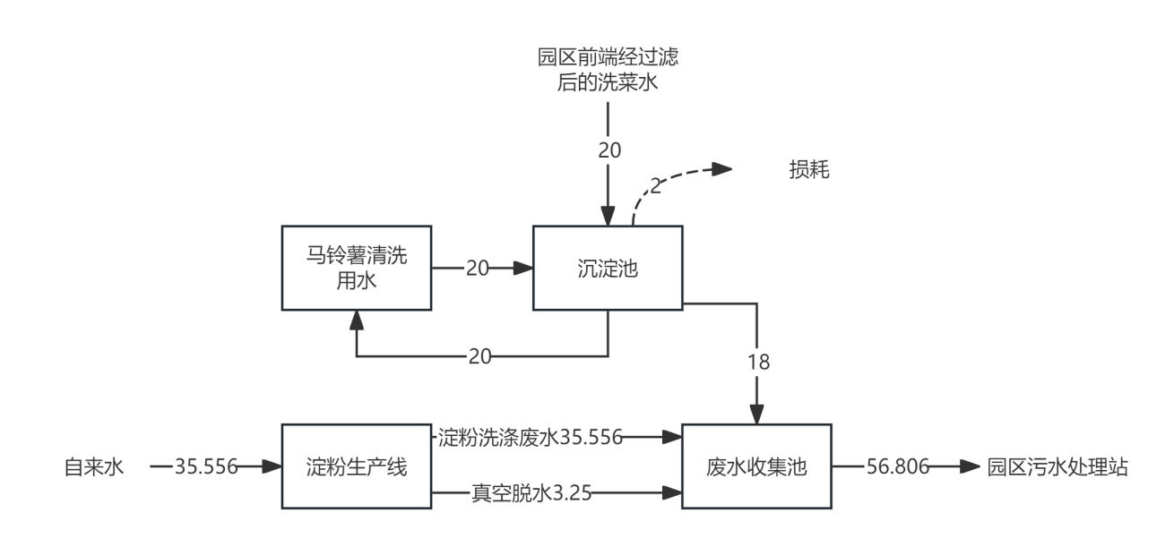  项目水平衡图（单位：m³/d）  11、总平面布置  本项目位于伊金霍洛旗阿勒腾席热镇智慧农产品物流园4号楼，利用园区4号楼地下一层，项目区呈矩形布置，其中北侧设置预留车间和原料暂存车间，南侧为生产车间，生产车间东北角设置成品车间，四周设置消防通风等辅助设施，地上部分为园区已建成道路及构筑物，项目布置合理，交通方便，选址合理，平面布置图见附图2。
  项目名称 |  |  |  | 建设内容 | 备注
  主体工程 | 淀粉加工车间 |  |  | 建筑面积348.26m²，设置1套淀粉加工设备，主要设备包括：清洗机、锉磨机、脱水机、烘干机、包装机等设备。 | 新建
  储运工程 | 原料间 |  |  | 位于农产品物流园4号楼地下一层，建筑面积465.77m²，采用混凝土分割全封闭，地面进行一般防渗处理，用于存放本项目生产用马铃薯。 | 新建
  储运工程 | 成品车间 |  |  | 建筑面积31.2m²，地面进行一般防渗处理，用于存放本项目产品。 | 新建
  辅助工程 | 办公区 |  |  | 依托现有已建成办公生活区。 | 依托
  辅助工程 | 沉淀池 |  |  | 新建碳钢结构沉淀池1座，容积30m³。 | 新建
  辅助工程 | 事故废水收集水箱 |  |  | 设置碳钢结构事故池一座 | 新建
  公用工程 | 供水 |  |  | 生活、生活用水由已建成市政供水管网提供。 | 依托
  公用工程 | 供暖 |  |  | 已建成市政供暖管网提供。 | 依托
  公用工程 | 供电 |  |  | 市政电网统一提供，满足本项目用电需求。 | 依托
  环保工程 | 废气 |  |  | 淀粉干燥、包装工序产生的废气经各自密闭管道收集后，通过一套布袋除尘器净化后，尾气经1根25m高排气筒排放。 | 新建
  环保工程 | 废水 |  | 生产废水 | 物料清洗废水经园区污水处理站处理后排入市政污水管网。 | 依托
  环保工程 |  |  | 生产废水 | 淀粉脱水经废水收集池收集后，由泵送入园区污水处理站处理后排入市政污水管网。 | 依托
  环保工程 | 固废 |  | 薯渣 | 淀粉加工产生的马铃薯渣，由项目区内小推车收集推送至厂区渣车，日产日清，无偿提供给周边养殖户作饲料。 | /
  环保工程 |  |  | 废水池底泥 | 底泥定期清理，暂存至园区内垃圾桶，由环卫部门统一清运 | /
  环保工程 |  |  | 除尘粉尘 | 除尘器粉尘，收集后返回生产工序利用。 | /
  环保工程 |  |  | 废布袋 | 除尘器废布袋由厂家更换时回收，不在厂内存放。 | /
  环保工程 | 危险废物 |  | 废机油及废油桶 | 项目设备维修产生的废机油（HW08 900-214-08）、废油桶（HW49 900-041-49）属于危险废物，收集后暂存于园区已建成危险废物暂存间内，定期交由有资质单位处置。 | 依托
  环保工程 | 噪声 |  |  | 选用低噪设备，进行基础减振、厂房隔声（现有）等措施。 | 新建+现有
  环保工程 | 防渗 | 一般防渗 |  | 项目区地面、沉淀池及废水收集池地面和墙壁防渗：基础黏土层夯实，表面15cm厚混凝土防渗措施+金刚砂地坪，等效粘土防渗层Mb≥1.5m，K≤1×10⁻⁷cm/s。 | 新建
  设备名称 | 型号及规格 | 数量 | 单位
  毛刷清洗机 | GD-MS-02 | 2 | 台
  螺旋清洗机 | GD-XS-300 | 1 | 台
  锉磨机 | GD-CM-325 | 1 | 台
  提取离心筛 | GD-LX-500 | 1 | 台
  回收离心筛 | GD-LX-500 | 2 | 台
  脱水离心筛 | GD-LX-500 | 1 | 台
  浆渣泵 | / | 3 | 台
  输渣螺杆泵 | / | 1 | 台
  消沫泵 | / | 4 | 台
  细渣筛 | / | 5 | 台
  除泥器 | GD-CN-5 | 1 | 台
  精制浓缩旋流器 | GD-XL-273-18 | 1 | 台
  真空脱水机 | GD-TS-03 | 1 | 台
  淀粉传送机 | GD-SS-05 | 1 | 台
  烘干机 | GD-HG-300 | 1 | 台
  淀粉包装机 | GD-BZ-05 | 1 | 台
  序号 | 名称 | 单位 | 年耗量 | 最大储存量 | 储存方式
  1 | 马铃薯 | t/a | 2000 | 10 | 原料车间
  2 | 马铃薯皮 | t/a | 700 | / | 园区前端工序产生，由管道直接输送至本项目锉磨机
  3 | 包装袋 | 万个/a | 2 | 0.8 | 产品车间
  序号 | 名称 | 用量 | 单位 | 备注
  1 | 水 | 15000 | m³/a | 其中5400m³来自园区前端洗菜过滤后的水，剩余部分为自来水
  2 | 电 | 210 | kw·h/a | 园区供电系统提供。
工艺流程和产排污环 节 | 工艺流程简述：  1、施工期工艺流程简述  本项目施工期主要进行简单装修后进行设备安装。施工期产生的污染物随工期和施工强度不同而有所变化，施工结束后，施工期污染将随之结束，周边环境可很快得以恢复。施工流程及产污位置框图见下图。  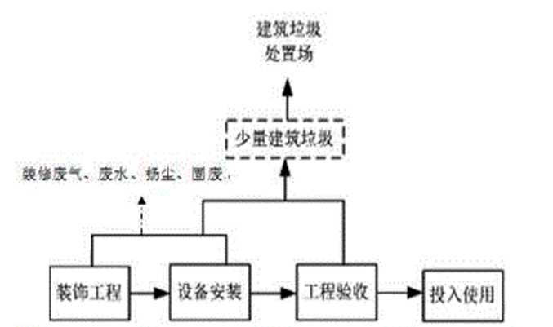  图2-1 施工期工艺流程及产物环节图  主要采取如下环保措施：  施工期主要污染工序：  1）废气：主要为施工扬尘、施工机械排放的废气。  2）废水：主要为施工人员生活污水。  3）噪声：主要为施工过程中作业机械运行时产生的噪声。  4）固废：主要为建筑垃圾和施工人员生活垃圾。  - 营运期工艺流程图及产污环节  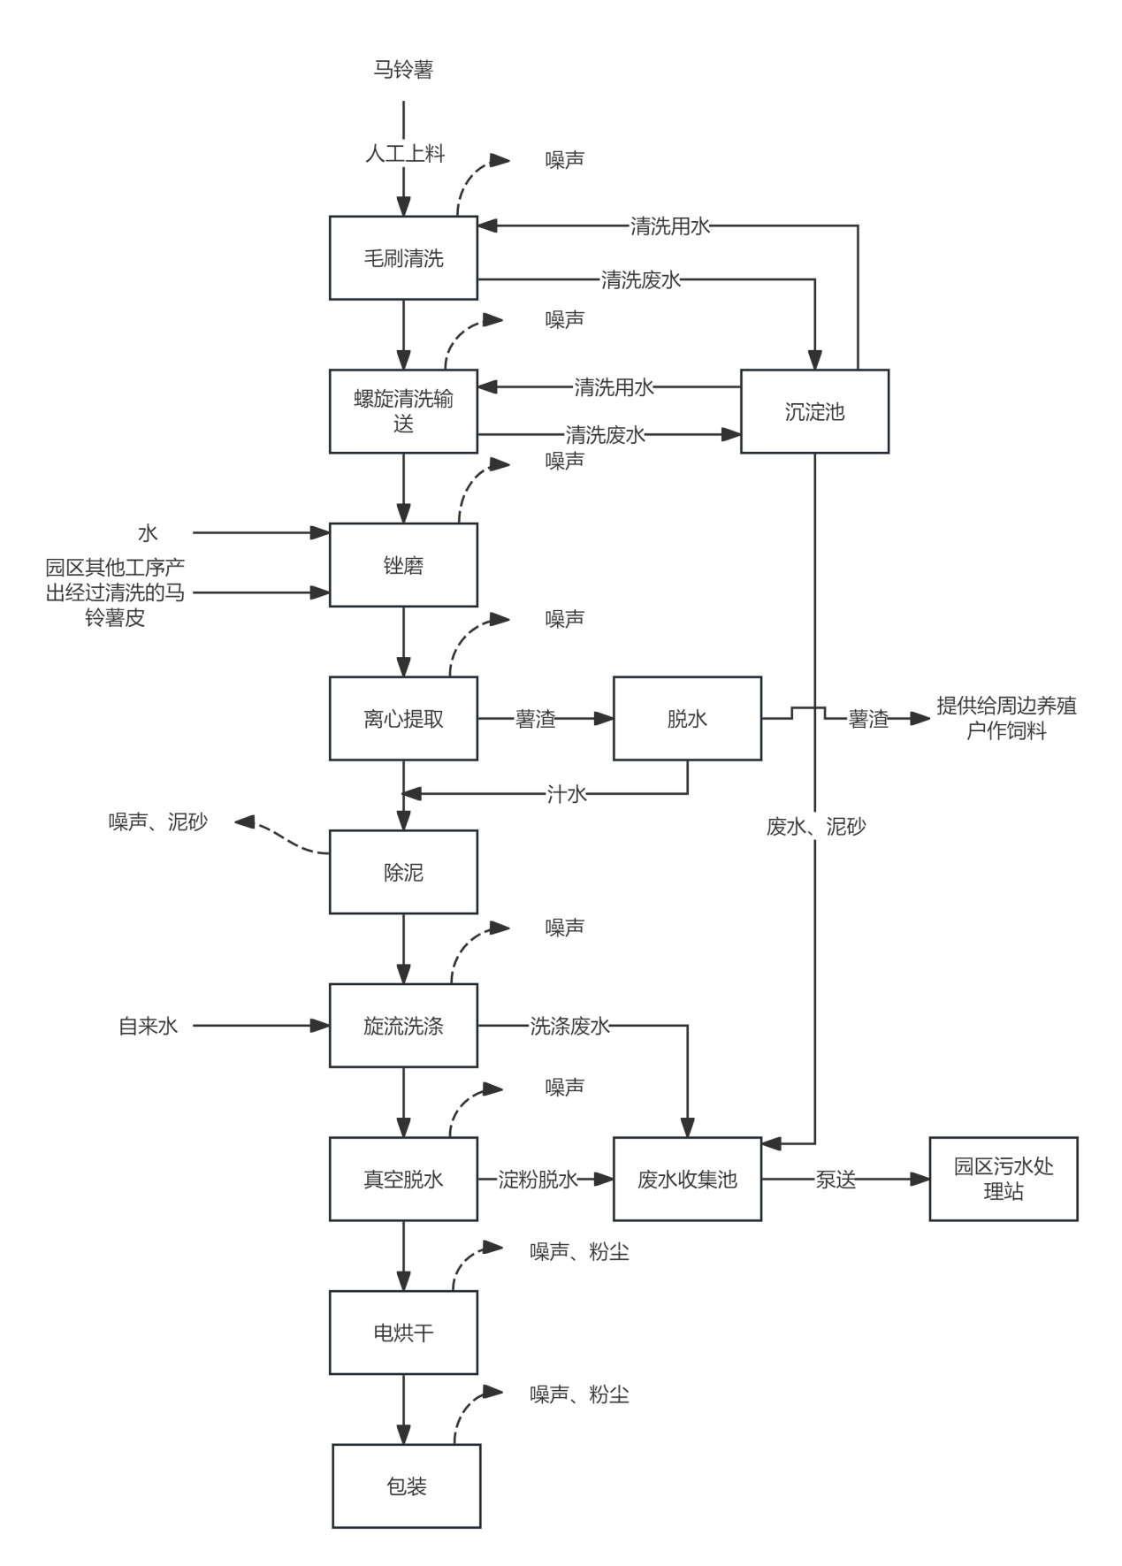  图2-2 运营期工艺流程及产污环节图  工艺流程简述：  马铃薯块茎中的淀粉颗粒包含在构成块茎植物细胞的细胞液里。生产马铃薯淀粉的主要任务是尽可能地破坏马铃薯块茎的细胞壁，从释放出来的淀粉料中清除可溶性及不可溶性杂质，得到纯净的马铃薯淀粉。  项目以马铃薯为原料采用湿磨法连续生产马铃薯精淀粉，马铃薯经人工上料，经除石、清洗后送入锉磨机将马铃薯破碎，再经分离提取、除泥之后进入旋流洗涤器进行水流逆向洗涤，制得精制淀粉乳。精制淀粉乳经脱水、干燥、计量包装后得成品淀粉。其生产工艺过程如下：  ①马铃薯的贮存、上料  项目主要利用园区剩余的马铃薯，储存于本项目原料暂存于原料间，设备运行时，通过人工将马铃薯送入毛刷清洗机进行清洗。  ②毛刷清洗  毛刷清洗机内，水和马铃薯接触，通过毛刷滚动与马铃薯产生的摩擦，洗去表面的泥沙，从而起到清洗效果。  该工序会产生废水、泥土、噪声。  ③螺旋清洗  毛刷清洗后的马铃薯通过螺旋输送清洗机，螺旋输送过程，通过水流不断冲刷以及重力的作用，将表面残留的剩余泥砂进一步与马铃薯分离，并输送至下一工序。  该工序会产生废水、泥沙、噪声。  ④锉磨  锉磨是影响马铃薯淀粉提取率最重要的环节。高效率的锉磨机能够让马铃薯细胞中的淀粉颗粒彻底释放出来，保证薯渣里的结合淀粉含量降到最低限度。  清洗过的马铃薯通过螺旋输送清洗机送至锉磨机，园区前端马铃薯加工产生的马铃薯皮通过管道送入锉磨机二者共同进行粉碎，同时加入清水稀释，锉磨机内马铃薯被制成薯浆。锉磨后的马铃薯浆料用纤维泵泵送入离心提取单元。  该工序会产生噪声。  ⑤离心提取  提取单元是由4台离心纤维筛组成的离心纤维筛组，每个离心纤维筛配备纤维泵和消沫泵。  从锉磨机出来的马铃薯浆料进入第一级提取筛，浆料在筛篮高速旋转的离心力作用下，淀粉通过筛网而薯渣等留在筛篮表面被甩出。淀粉乳通过消沫泵被泵送到旋流站进行洗涤，薯渣通过纤维泵泵送到第二级离心筛。含有一定淀粉的薯渣在第二级离心筛中进一步提取淀粉，含有淀粉的水通过消沫泵进入提取系统的工艺水中，薯渣则继续经纤维泵泵送到第三级提取筛。同样第三、四级提取筛仍然进行淀粉提取，筛下物仍进入提取单元的工艺水中，而薯渣则被泵送到薯渣脱水单元。串联式的离心筛组能够保证游离淀粉全部被收集到提取系统，使得薯渣中不含有游离淀粉，充分保证了淀粉的提出率。  该工序会产生废水、薯渣、噪声。  ⑥旋流除泥砂  离心提取后的马铃薯浆液通过纤维泵泵送进入除砂旋流器。带有一定压力的物料沿切线方向进入除砂旋流器，在旋流器中马铃薯浆高速旋转，轻相的淀粉从顶部溢出，重相的砂粒等会从底部排出。  该工序会产生泥沙、噪声。  ⑦薯渣脱水  从提取单元泵出的薯渣用离心筛对薯渣进行脱水处理，薯渣最终通过螺旋输送机被输送至薯渣收集小推车内，而从薯渣中出来的水则仍然回到提取单元的工艺系统中。  该工序会产生薯渣、噪声。  ⑧旋流洗涤  除泥砂后的淀粉乳会进入18级旋流器，利用旋流产生的离心力，密度不同的淀粉和蛋白质被高效分离。通过逆流洗涤的方式，用清水将淀粉乳中的可溶性蛋白和残余杂质反复淘洗，最终得到纯净的淀粉乳。  该工序会产生废水、噪声。  ⑨真空脱水  淀粉乳含水量很高，不可以直接去干燥，因此需要先对淀粉乳进行脱水，使淀粉水分含量保持在40%左右，随后，湿淀粉进入干燥机。  淀粉乳用淀粉泵从淀粉乳暂存罐中打到真空脱水机槽中。真空泵使真空转鼓内形成负压，当淀粉乳液接触真空转鼓时，淀粉浆被吸在鼓面上，滤液被吸到滤液分离罐中并被滤液泵抽走，滤饼通过刮刀刮下，用食品级的输送皮带输送进气流干燥机的喂料斗中。  该工序会产生废水、噪声。  ⑩烘干  干燥机将脱水后的淀粉（含水率40%）进一步干燥到商品淀粉所要求的水分含量（含水量18%），干燥温度约140℃。  淀粉干燥采用电低温气流烘干机，选用电低温气流烘干机将脱水后的淀粉进一步干燥到商品淀粉所要求的水分含量。空气通过滤网经过电换热器加热到要求的温度，由引风机将热风吸进气流干燥机。脱水后的淀粉被输送到带料斗的喂料螺旋，通过螺旋输送到气流干燥机的进料口，淀粉随气流干燥机中的热风沿风管进入旋风分离器，干燥后的淀粉在旋风分离器中与空气分离，湿空气离开旋风分离器后经引风机排出。淀粉通过旋风分离器下面的旋风输送螺旋进入关风器。  该工序会产生废气、噪声。  ⑪包装入库  烘干后的淀粉经输送管道进入自动打包机进行密封防潮包装，然后入库待售。  该工序会产生少量包装粉尘、噪声。  产排污环节及治理措施：  ①废气：主要为淀粉烘干、包装产生的粉尘，项目废水经废水池收集后直接由提升泵自动排入园区污水处理站，存放时间较短，故产生的恶臭气体可忽略，故本次未考虑。  ②废水：主要为马铃薯清洗、薯渣脱水、旋流洗涤、真空脱水产生的废水，生产废水经废水收集池收集后，通过提升泵送至园区现有污水处理站处理，最终进入阿镇污水处理厂处理。  ③噪声：主要为各类生产设备产生的噪声，选用低噪声设备，基础减振，且设备置于全封闭厂房内。  ④固废：主要为离心提取产生的薯渣，经脱水后暂存于小推车，日产日清，无偿提供给周边养殖户作饲料；马铃薯清洗、除泥过程产生的泥沙，随废水自流至污水收集池，沉淀至池底，定期清理，同园区生活垃圾共同交由环卫部门统一清运；设备维修产生的废矿物油暂存于园区现有危废库，定期交由有资质单位处置。
与项目有关的原有环境污染问题 | 本项目利用园区已建成厂房地下一层，对其进行装修分区，经现场调查，车间内未发现有关的原有环境污染问题。

三、区域环境质量现状、环境保护目标及评价标准
区域环境质量现状 | 一、环境空气质量现状  1、大气环境质量达标区判定  2026年6月内蒙古自治区生态环境厅发布了《2025年内蒙古自治区生态环境状况公报》，报告指出“2025年，全区环境空气六项污染物年均浓度均达标。”因此，本项目位于环境空气质量达标区。  根据生态环境部数据服务平台—环境空气质量模型技术支持服务系统（http://cloud.lem.org.cn/）发布的2025年统计数据显示：鄂尔多斯市2025年SO₂、NO₂、PM₁₀、PM_{2.5}年均浓度分别为7ug/m³、20 ug/m³、54 ug/m³、18ug/m³；CO24小时平均第95百分位数为0.7mg/m³，O₃日最大8小时平均第90百分位数为139ug/m³；各污染物平均浓度均优于《环境空气质量标准》（GB3095-2026）中过渡期二级标准限值。  2、其他污染物  本次评价在项目区外下风向（东南）30m处馨雅苑A区设置1个点，选取TSP作为监测因子，监测小时值，建设单位委托内蒙古泽铭技术检测有限公司于2026年8月1日-2026年8月3日连续监测3天。  监测结果见下表。  表3-1 大气环境（TSP）现状监测结果表  由上表可知，项目所在区域TSP现状监测结果均满足《环境空气质量标准》（GB 3095-2026）表2环境空气污染物其他项目浓度限值二级浓度限值，项目所在区域大气环境质量现状较好。  二、声环境质量现状  本项目位于伊金霍洛旗阿勒腾席热镇，厂址周围50m范围内有一处医院及两个居民小区，本次在以上敏感点处各布设1个点，建设单位委托内蒙古泽铭技术检测有限公司于2026年8月1日对敏感点处声环境质量现状监测，现状检测数据如下：  表3-2 声环境现状监测结果表  由表3-2可知，监测期间项目所在区域声环境质量现状符合《声环境质量标准》（GB3096-2008）中1类标准限值要求。  三、地下水、土壤环境  按照《建设项目环境影响报告表编制技术指南》（污染影响类）（试行）第三条具体编制要求中第三小项区域环境质量现状、环境保护目标及评价标准中第六条“地下水、土壤环境。原则上不开展环境质量现状调查。建设项目存在土壤、地下水环境污染途径的，应结合污染源、保护目标分布情况开展现状调查以留作背景值”，本项目对所有马铃薯淀粉生产涉污区域实施全流程规范防渗建设，从源头全面管控潜在地下水、土壤污染源，将原料清洗、淀粉洗涤废水、薯渣脱水及淀粉真空脱水等所有污染物全部收集至污水处理站集中处理；项目涉及的常规有机类污染物均被渗透系数≤1×10⁻⁷cm/s的防渗层完全阻断，不存在重金属、持久性难降解有机污染物等高风险渗透类物质，通过落实防渗防控体系，彻底切断废水下渗、污染物扩散等所有可能的污染途径，全区域无防渗盲区，从物理层面消除了污染物进入地下水和土壤的全部可实现路径，项目对地下水、土壤不存在实际环境污染途径，未对地下水和土壤进行环境质量进行现状监测。
  采样日期 | 点位 | 检测项目 | 分析结果 | 限值 | 单位
  2026.08.01 | G1馨雅苑A区 | 总悬浮颗粒物 | 0.109 | 0.3 | mg/m³
  2026.08.02 | G1馨雅苑A区 | 总悬浮颗粒物 | 0.113 | 0.3 | mg/m³
  2026.08.03 | G1馨雅苑A区 | 总悬浮颗粒物 | 0.111 | 0.3 | mg/m³
  类型 | 测点编号 | 测点位置 | 检测结果Leq dB（A） |  | 限值Leq dB（A）
  类型 | 测点编号 | 测点位置 | 昼间 | 夜间 | 昼间 | 夜间
  环境噪声 | N1 | 馨雅苑A区 | 52 | 43 | 55 | 45
  环境噪声 | N2 | 伊金霍洛旗康阳医院 | 51 | 43 | 55 | 45
  环境噪声 | N3 | 民悦C区 | 52 | 43 | 55 | 45
  1.检测结果参照执行《声环境质量标准》GB3096-2008中1类标准；
  2.2026年8月1日：昼间天气晴、西北风、风速2.2m/s，夜间天气晴、西北风，风速1.8m/s。
环境保护目标 | 项目位于伊金霍洛旗阿勒腾席热镇，中心地理坐标为东经109°42′36.227″，北纬39°34′37.718″。本项目评价区域内无自然保护区、风景区、名胜古迹、饮用水水源保护区等。  根据项目工程特点、评价区域环境特征，本项目环境保护目标详见下表及图。  表3-2 环境保护目标一览表  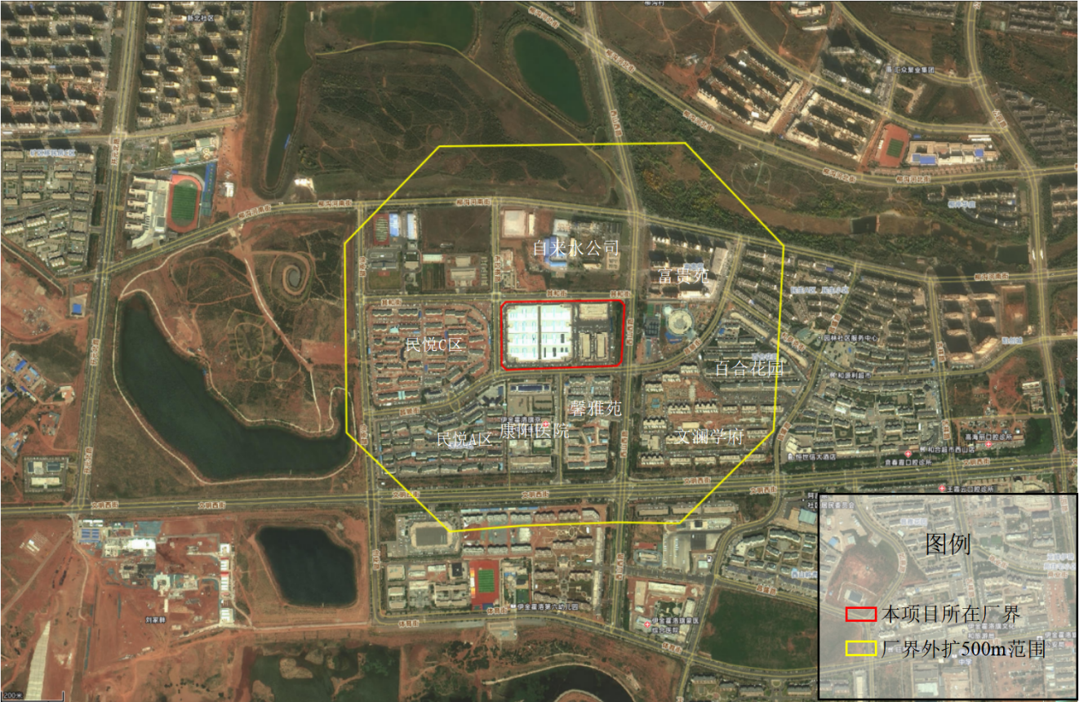  项目保护目标图
  环境要素 | 保护目标 | 坐标 | 位置关系 | 距离 | 规模 | 区域功能及执行标准
  大气环境 | 自来水公司 | E109°42′33.354″，N39°34′47.621″ | N | 100m | 约300人 | 《环境空气质量标准》（GB3095-2026）二级标准
  大气环境 | 民悦C区 | E109°42′13.134″，N39°34′37.502″ | W | 33m | 约1600人 | 《环境空气质量标准》（GB3095-2026）二级标准
  大气环境 | 民悦A区 | E109°42′16.996″，N39°34′28.039″ | SW | 130m | 约1200人 | 《环境空气质量标准》（GB3095-2026）二级标准
  大气环境 | 馨雅苑 | E109°42′34.816″，N39°34′34.694″ | S | 30m | 约420人 | 《环境空气质量标准》（GB3095-2026）二级标准
  大气环境 | 富贵苑 | E109°42′46.408″，N39°34′45.323″ | NE | 90m | 约800人 | 《环境空气质量标准》（GB3095-2026）二级标准
  大气环境 | 伊金霍洛旗康阳医院 | E109°42′26.884″，N39°34′33.389″ | S | 47m | 约200人 | 《环境空气质量标准》（GB3095-2026）二级标准
  大气环境 | 文澜学府 | E109°42′49.691″，N39°34′29.507″ | SE | 120m | 约800人 | 《环境空气质量标准》（GB3095-2026）二级标准
  大气环境 | 百合花园 | E109°42′55.311″，N39°34′36.015″ | E | 240m | 约480人 | 《环境空气质量标准》（GB3095-2026）二级标准
  声环境 | 馨雅苑 | E109°42′34.816″，N39°34′34.694″ | S | 30m | 约420人 | 《声环境质量标准》（GB3096-2008）1类标准
  声环境 | 民悦C区 | E109°42′13.134″，N39°34′37.502″ | W | 33m | 约1600人 | 《声环境质量标准》（GB3096-2008）1类标准
污染物排放控制标准 | - 施工期执行标准  ①施工期大气污染物满足《大气污染物综合排放标准》（GB16297-1996）表2中无组织排放监控浓度限值：  表3-3 《大气污染物综合排放标准》（GB16297-1996）标准限值  ②施工期噪声执行《建筑施工场界环境噪声排放标准》（GB12523-2011）：  表3-4 建筑施工场界环境噪声排放标准 单位：dB（A）  2、运营期执行标准  ①运营期颗粒物执行《大气污染物综合排放标准》（GB16297-1996）表2排放浓度限值要求，标准中规定，排气筒高度应高出周围200m半径范围的建筑物5m以上，不能达到该要求的排气筒，应按其高度对应列表排放速率标准值严格50%执行，厂界臭气浓度、NH3、H2S均可以满足《恶臭污染物排放标准》（GB14554-93）表1中恶臭污染物厂界标准中二级限值要求：  表3-5 标准限值  ②运营期本项目生产废水经园区水处理站处理达到《淀粉工业水污染物排放标准》（GB25461-2010）表2间接排放及2024修改单中限值及《污水排入城镇下水道水质标准》（GB/T31962-2015）表1中B级水质标准后，排入市政污水管网。  ③运营期噪声执行《工业企业厂界环境噪声排放标准》（GB12348-2008）中的1类声环境功能区标准。  表3-6 工业企业厂界环境噪声排放标准 单位：dB（A）  ③运营期固废执行《一般工业固体废物贮存和填埋污染控制标准》（GB18599-2020）；危险废物执行《危险废物贮存污染控制标准》（GB18597-2023）。
  污染物项目 | 限值 | 标准来源
  颗粒物 | 1.0 mg/m³ | 《大气污染物综合排放标准》（GB16297-1996）
  限值 | 昼间 | 夜间 | 标准来源
  限值 | 70 | 55 | 《建筑施工噪声排放标准》（GB12523-2025）
  污染物 | 最高允许排放浓度  （mg/m³） | （25m高排气筒）最高允许排放速率kg/h |  | 无组织排放监控浓度限值  （mg/m³） | 执行标准
  污染物 | 最高允许排放浓度  （mg/m³） | 表列限值 | 严格50%限值 | 无组织排放监控浓度限值  （mg/m³） | 执行标准
  颗粒物 | 120 | 14.45 | 7.225 | 1.0 | 《大气污染物综合排放标准》（GB16297-1996）标准限值
  臭气浓度 | / | / | / | 20（无量纲） | 《恶臭污染物排放标准》（GB14554-93）表1中恶臭污染物厂界标准中二级限值
  NH3 | / | / | / | 1.5 | 《恶臭污染物排放标准》（GB14554-93）表1中恶臭污染物厂界标准中二级限值
  H2S | / | / | / | 0.06 | 《恶臭污染物排放标准》（GB14554-93）表1中恶臭污染物厂界标准中二级限值
  类别 | 昼间 | 夜间 | 标准来源
  1类 | 50 | 45 | 《工业企业厂界环境噪声排放标准》（GB12348-2008）
总量控制指标 | 无

四、主要环境影响和保护措施
施工期环境和保护措施 | 施工内容主要包括项目场地清理硬化、主体工程建设、设备安装调试和验收使用等施  工过程等。施工期产生的污染物主要为施工扬尘、施工机械废气、施工噪声和生活污水、生活垃圾等。  1、大气环境影响分析  施工过程中产生的废气主要来自场地清理硬化、设备运输、装卸对方过程中产生的扬尘、各类施工机械和运输车辆所排放的废气。  （1）施工扬尘  施工扬尘主要为场地内扬尘，主要产生在以下环节：  ①材料的搬运及堆放扬尘；  ②施工垃圾的清理及堆放扬尘；  ③物料运输车辆造成的道路扬尘；  ④场地清理产生的扬尘。  为将建设项目施工期的扬尘污染降到最低，针对施工阶段提出如下防治措施：  ①严格控制施工作业范围，施工车辆必须行驶在规定道路范围内；  ②施工过程中通过洒水车运水至场地运输通道，及时洒水以减少汽车行驶扬尘；  ③限制运输车辆的行驶速度，场地内行车速度不得超过15km/h；  ④起尘原材料覆盖存放；  ⑤项目本身位于已建成车间地下一层，属于全封闭施工，加强施工期间通风。  通过采取以上措施后，工地扬尘量可减少70%～80%，可大幅度降低施工造成的大气污染，施工期扬尘基本控制在施工现场范围内，满足《大气污染物综合排放标准》（GB16297-1996）表2新污染源大气污染物排放限值的要求。另外，施工产生的扬尘属短期污染，其影响将随施工行为的结束而结束。因此在采取严格的防尘措施后，施工期扬尘对环境的影响将大大地降低，其对环境的影响也将随施工的结束而消失。  - 施工机械废气  施工机械和运输车辆排放的大气污染物主要是NOx、THC和CO，该类源一般具有排放量小、间歇性、短期性和流动性的特点，在使用达标排放的车辆和设备的前提下，本项目拟采取禁止运输车辆超载；加强施工机械的日常保养和维护等措施减小对环境的影响。  由于本项目使用的车辆和设备较少，排放的污染物与周围道路行驶车辆排放污染物相比较小；且采取相应措施，故对周围环境影响轻微。  2、水环境影响分析  本项目施工期废水主要为施工人员的生活污水。项目位于阿镇镇区内，施工人员不在厂区内居住，施工期间生活污水依托已建成车间内办公区现有水冲卫生间。  3、声环境影响分析  施工期间产生的噪声污染源主要为施工机械噪声、车辆行驶、设备安装时产生的噪声，为了减小施工期间的废气影响，施工期间采取以下措施：  ①合理安排施工时间，避开夜间和昼间午休时间。  ②施工车辆低速行驶。  ③施工人员文明施工，减少人为噪声、尽量避免工具碰撞噪声。  4、固体废弃物环境影响分析  本项目施工期产生的固体废弃物主要为建筑废料和施工人员产生的生活垃圾。  ⑴建筑垃圾  本项目产生的建筑垃圾主要为废弃钢材、木材、少量混凝土废料、含砖、石、砂的杂土等，项目施工过程中产生的建筑垃圾由施工单位送至政府指定建筑垃圾填埋场处理。  ⑵生活垃圾  施工期生活垃圾主要来自施工人员日常生活，施工人员最大5人，每人每天产生0.25kg/d，施工期共产生生活垃圾0.0075t，依托园区现有生活垃圾箱，生活垃圾集中收集后定期送至就近的生活垃圾处理厂统一处理，对环境影响较小。  ⑶防治措施  施工期产生的固体废弃物主要为建筑垃圾及生活垃圾，本项目施工期固废防治措施具体如下：  ①项目施工过程中产生的建筑垃圾可回收利用的部分应回收利用，不可回收利用的部分送当地主管部门指定地点统一处置，防止因长期堆存而产生扬尘等污染。  ②项目产生的生活垃圾经现有垃圾桶收集后运至垃圾堆放点统一处理。  综上所述，项目施工期间对周围环境会产生一些不利影响，但由于施工期较短，施工期对环境所产生的不利影响会随着施工的结束而消除。
运营期环境影响和保护措施 | 1、废气影响及保护措施  （1）干燥、包装工序产生的粉尘  营运期废气主要为淀粉干燥、包装工序产生的粉尘，项目干燥工序采用电热风烘干，无燃料废气产生。  项目位于封闭生产车间内，淀粉干燥、包装工序设置密闭集气罩，收集管道内为负压，产生的粉尘经管道收集后进入1台布袋除尘器除尘后，净化尾气通过1根25m高排气筒排放。  本项目淀粉干燥、包装工序产生的粉尘排放类比《内蒙古华欧淀粉工业股份有限公司1万吨马铃薯精淀粉项目竣工环境保护验收监测报告表》中数据，内蒙古华欧淀粉工业股份有限公司位于呼和浩特市和林格尔县城关镇，生产规模为马铃薯淀粉1万t/a，生产工艺与本项目类似，干燥、包装工序设置密闭集气罩，收集的粉尘采用布袋除尘器处理，处理后的废气经1根25m高排气筒排放，废气处理工艺与本项目一致，且产能大于本项目，具有可类比性。  根据内蒙古富源新纪检测有限责任公司2020年 9月16日对华欧淀粉车间满负荷运行条件下2条生产线的2根排气筒废气检测数据可知，淀粉生产车间1#排气筒粉尘排放浓度为20.4~24.2mg/m³，排放速率为0.61~0.76kg/h，淀粉筛分车间2#排气筒粉尘排放浓度最大值为17.5~19.3mg/m³，排放速率为0.11~0.12kg/h。  本次环评根据最不利原则，本次参照该项目淀粉生产车间1#排气筒数据进行类比，则生产车间粉尘排放浓度为24.2mg/m³。按照产能比例计算，排放速率为0.1216kg/h，本项目年生产2160h，则干燥、包装粉尘排放量约为0.263t/a。按照粉尘去除效率99.5%计，则项目干燥、包装工序粉尘产生浓度为4840mg/m³，产生量为52.6t/a。  综上，本项目干燥、包装工序粉尘排放浓度及排放速率《大气污染物综合排放标准》（GB16297-1996）表2中二级标准（排气筒高度25m；颗粒物排放浓度：120mg/m³，排放速率7.225kg/h）。  表4-1 本项目废气产排情况表  （2）粉尘治理措施可行性分析  本项目生产中干燥、包装工序采用“负压收集+布袋除尘器”处理后经1根25m高的排气筒排放，排放浓度及速率满足《大气污染物综合排放标准》（GB16297-1996）表2中二级标准限值要求。  根据《排污许可证申请与核发技术规范 农副食品加工工业—淀粉工业》（HJ860.2-2018）表3中淀粉工业排污单位废气产污环节、污染控制项目、排放形式及污染治理设施一览表，淀粉生产中干燥、包装工序采用布袋除尘措施为可行技术。  综上，本项目干燥、包装工序废气处理措施可行。  （3）非正常排放情况分析  废气主要处理措施为干燥、包装工序的布袋除尘器。非正常排放情况主要考虑除尘器故障，导致污染物去除效率为零的情况发生。  本项目干燥、包装工序粉尘主要污染物为颗粒物，在运行过程中处于全封闭状态，废气引至除尘器处理后，通过1根25m高排气筒（DA001）排放。  非正常排放的排放时间控制在0.5h内，发生频率控制在每年一次，主要排放情况见表4-2。  表4-2 项目非正常情况大气污染源点源调查  （4）项目各水池及薯渣产生的恶臭气体  项目设置废水沉淀池，马铃薯清洗废水每日循环使用，如长时间存放废水会产生恶臭气体，本项目沉淀池为碳钢结构，设置在项目区地面以上，每日生产结束后，池内废水排空至废水收集池，不进行长期存放，故产生的恶臭气体量忽略不计；项目设置废水收集池，用于收集项目产生的废水，池内设置自动潜水泵，池内废水经潜水泵排至厂区污水处理站处理，不在收集池内长期存放，故产生的恶臭气体量忽略不计；项目产生的薯渣经小推车收集后送至厂区渣车，薯渣日产日清，每日生产结束由专人将渣车内的薯渣送至周边养殖户，薯渣不在厂内长期存放，产生的少量恶臭气体忽略不计，厂界臭气浓度NH3、无组织H2S均可以满足《恶臭污染物排放标准》（GB14554-93）表1中恶臭污染物厂界标准中二级限值要求。  2、水环境影响分析及防治措施  （1）污染影响分析  本项目不新增劳动定员，无生活污水产生，生产废水主要为原料清洗、淀粉洗涤废水、薯渣脱水及淀粉真空脱水。  ①清洗废水  由水平衡图可知，本项目清洗废水产生量为18m³/d（4860m³/a），主要污染物为SS，清洗废水排入沉淀池，经沉淀后上层清水回用于清洗工序，沉淀池每日生产结束后排空至废水收集池，经提升泵排入园区污水处理站处理最终排入市政污水管网。  ②淀粉洗涤废水  由水平衡图可知，本项目淀粉乳洗涤废水产生量为35.556m³/d（9600m³/a），废水收集至废水收集池，经提升泵排入园区污水处理站处理最终排入市政污水管网。  ③薯渣脱水  本项目马铃薯用量为2700t/a，薯渣含量15%，薯渣（含水率80%）产生量405t/a，薯渣脱水含水率从80%降至40%，则薯渣脱水量为270m³/a，薯渣脱水全部返回离心提取工序提取淀粉。  ④淀粉真空脱水  项目淀粉乳需进行脱水处理，才能进入烘干机，脱水量约为3.25m³/d（877.5m³/a），脱出的水分收集至废水收集池，经提升泵排入园区污水处理站处理最终排入市政污水管网。  （2）废水治理措施可行性分析  《伊金霍洛旗云东食品仓储和地产食品加工厂建设工程项目》于2020年1月委托环评公司编制环境影响报告表，2020年3月20日，鄂尔多斯市生态环境局伊金霍洛分局以“伊环审字〔2020〕5号”对该项目进行批复，项目于2024年6月竣工；2024年12月进行竣工环境保护验收，根据以上资料，项目已建成一座处理规模为300m³/d的污水处理站，采用“水解酸化+AO”处理工艺，用于处理园区内的生活污水和生产废水。  根据项目实际运行数据，现厂区内污水产生量为25m³/d，目前污水处理站余量满足本项目水量要求，另外根据《排污许可证申请与核发技术规范 农副食品加工工业—淀粉工业》(HJ 860.2—2018)表7：“厌氧+好氧”处理工艺为废水治理可行技术，处理后的废水满足《淀粉工业水污染物排放标准》（GB25461-2010）表2间接排放及2024修改单中限值及《污水排入城镇下水道水质标准》（GB/T31962-2015）表1中B级水质标准后，排入市政污水管网。  综上，项目废水排入园区污水处理站可行。  3、声环境影响分析及防治措施  本项目运营期噪声主要来源于机械设备生产过程中产生的噪声。  项目主要噪声设备见下表。  表4-3 项目主要产造设备一览表  这些设备的声源声压级为70dB(A)~ 80dB(A)，采取消声、隔声、减振措施后，源强可削减至50dB(A)~ 60dB(A)。  为了预防运营期噪声可能对附近居民及环境的影响，环评建议进行以下噪声防治措施：  a ：选用低噪声设备，合理布局；  b ：噪声设备设置减振、隔声措施；  c：除尘器风机设置消声设施。  本次环境噪声预测，采用《环境影响评价技术导则声环境》（HJ2.4-2021）中的预测模式，主要是对拟建项目噪声源厂界进行预测。预测模式如下：  （1）声波随距离衰减的计算公式为：  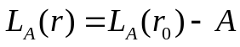  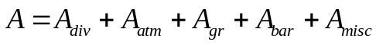  式中：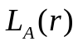——距声源r处的A声级，dB（A）；  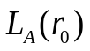——参考位置（rO）处的A声级，dB（A）；  ——倍频带衰减；  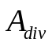——几何发散引起的倍频带衰减；  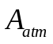——大气吸收引起的倍频带衰减；  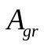——地面效应引起的倍频带衰减；  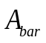——声屏障引起的倍频带衰减；  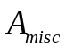——其他多方面效应引起的倍频带衰减；  其中：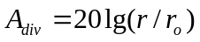，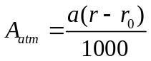；  式中：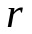——预测点距声源的距离（m）；  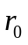——参考位置和距离（m）；  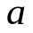——大气吸收衰减系数（dB/km）；  （2）建设项目声源在预测点的等效声级贡献值计算公式：  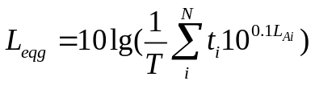  式中：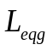——建设项目声源在预测点的等效声级贡献值，dB（A）；  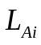——i声源在预测点产生的A声级，dB（A）；  ——预测计算的时间段，s；  ——i声源在T时段内的运行时间，s。  （4）噪声预测结果及影响分析  表4-4 厂界噪声贡献值预测结果 单位：dB（A）  根据表4-3预测结果，项目厂界昼间噪声贡献值在20.2-33.75dB（A）之间，厂界噪声满足《工业企业厂界环境噪声排放标准》（GB12348-2008）1类排放限值。  综上，本项目对周边声环境影响较小。  4、固体废物影响分析及防治措施  本项目产生的固废为薯渣、除尘灰、废布袋、废水池底泥及设备维修产生的废矿物油和废油桶。  ①薯渣  本项目马铃薯及马铃薯皮用量为2700t/a，薯渣含量15%，薯渣脱水后含水率从80%降至40%，薯渣产生量为135t/a，马铃薯薯渣富含优质纤维、蛋白质、维生素和矿物质，可为动物提供必要的营养支持，是优质的饲料原料，本项目产生的薯渣无偿提供给附近养殖户作为饲料，由项目区内小推车收集后，送至厂区专用渣车，每日外运，不在厂内长期存放。  ②除尘灰  本项目淀粉干燥、包装工序除尘器除尘灰产生量为52.337t/a，成分为淀粉，收集后装袋作为产品外售。  ③废布袋  本项目除尘器布袋需定期更换，保证除尘器使用流畅不堵塞，属性同生活垃圾，产生量约0.84t/a，收集后暂存于厂区垃圾桶内，定期交由环卫部门统一拉运处置。  ④废水池底泥  本项目使用原料马铃薯2000t/a，马铃薯皮700t/a，其中马铃薯皮是前端清洗过的，基本无泥沙，泥沙含量约占马铃薯的0.2%，随清洗废水收集至废水池，废水通过自动提升泵排入园区污水处理站，水池底部会产生少量泥沙，日产日清，产生量约4t/a，收集至厂区垃圾箱内暂存，定期交由环卫部门统一拉运处置。  ⑤危险废物  本项目维修设备产生的废机油及废油桶为危险废物。  本项目设备维修会产生废机油（HW08 900-214-08），产生量约0.01t/a，暂存至园区已建成危险废物暂存间，定期交由有资质单位处置；废油桶（HW49 900-041-49）产生量约1个/a，存至本项目危险废物暂存间，定期交由有资质单位处置。  ⑥危废暂存依托可行性  《伊金霍洛旗云东食品仓储和地产食品加工厂建设工程项目》于2020年1月委托环评公司编制环境影响报告表，2020年3月20日，鄂尔多斯市生态环境局伊金霍洛分局以“伊环审字〔2020〕5号”对该项目进行批复，项目于2024年6月竣工；2024年12月进行竣工环境保护验收。  根据以上资料，园区现有30m²危废暂存间1处，危废库防渗由下而上采取500mm厚粘土层+1.0mm厚土工膜+15cm厚水泥+4mm厚环氧树脂漆防腐，渗透系数≤1.0×10⁻¹⁰cm/s，用于存放园区内产生的危废（废检测样品、废实验药品、废活性炭等），暂存间进行分区，根据建设单位提供资料，现阶段危废量最大约10t/a，目前危废暂存间最大可存放0.2t/年，每年交由有资质单位处置1次，有余量9.8t/a，能够满足本项目危废存放需求。故，本项目危废依托该危废库可行。  5、地下水及土壤影响分析及防治措施  项目生产过程中产生的生产废水及事故废水，如排入外环境，会对区域地下水及土壤环境造成不可逆的污染。  项目生产过程会产生部分生产废水，主要为原料清洗、淀粉洗涤废水、薯渣脱水及淀粉真空脱水，废水主要成分为SS、微量可溶性蛋白和糖分，项目设置废水收集池，产生的废水由废水收集池收集后，通过提升泵排至园区污水处理站处理后，水质满足《淀粉工业水污染物排放标准》（GB25461-2010）表2间接排放及2024修改单中限值及《污水排入城镇下水道水质标准》（GB/T31962-2015）表1中B级水质标准后排入市政污水管网，且项目生产区地面、废水收集池地面及侧壁均进行一般防渗，渗透系数小于等于1×10⁻⁷cm/s，表面进行防腐处理。  项目设置碳钢结构事故废水收集水箱，如项目区发生事故，产生的事故废水经废水收集池收集后，由水泵排至事故废水收集水箱，事故废水收集水箱满足一般防渗要求，渗透系数小于等于1×10⁻⁷cm/s。  分区防渗是根据不同装置的防渗要求，进行不同程度的防渗处理，消减污染物的渗入速度，有效防止地表泄漏对地下水、土壤的影响，本项目防渗污染防治分区见下表。  表4-5 防渗污染防治分区表  为了确保防渗措施的防渗效果，施工过程中建设单位应加强施工期的管理，严格按防渗设计要求进行施工，并加强防渗措施的日常维护，使防渗措施达到应有的防渗效果。本项目运营期大气沉降污染物主要为颗粒物，颗粒物经排气筒排出后，经大气扩散，大部分扩散于空气中，只有少量沉降于地面，对土壤环境影响较小。运营期加强废气处理设施运行管理，同时，应加强厂区绿化，进一步减少废气排放对周边土壤环境的影响。  本项目严格按照《环境影响评价技术导则 地下水环境》（HJ 610-2016）及《地下水污染源防渗技术指南（试行）》要求，对所有马铃薯淀粉生产涉污区域实施全流程规范防渗建设，从源头全面管控潜在地下水、土壤污染源，将原料清洗、淀粉洗涤废水、薯渣脱水及淀粉真空脱水等所有污染物全部收集至污水处理站集中处理；项目涉及的常规有机类污染物均被渗透系数≤1×10⁻⁷cm/s的防渗层完全阻断，不存在重金属、持久性难降解有机污染物等高风险渗透类物质，通过落实防渗防控体系，彻底切断废水下渗、污染物扩散等所有可能的污染途径，全区域无防渗盲区，从物理层面消除了污染物进入地下水和土壤的全部可实现路径，项目对地下水、土壤不存在实际环境污染途径，通过加强管理，本项目能够做到废水不泄漏和外排，故未设置地下水跟踪监测点位。  5、环境管理  （1）风险识别  对照《建设项目环境风险评价技术导则》（HJ169-2018）附录中B，本项目不涉及风险物质存放。  （2）生态环境风险辨识  计算所涉及的每种危险物质在厂界内的最大存在总量与其在《建设项目环境风险评价技术导则》（HJ/T169-2018）附录 B 中对应临界量的比值Q。在不同厂区的同一种物质，按其在厂界内的最大存在总量计算。对于长输管线项目，按照两个截断阀室之间管段危险物质最大存在总量计算。  当只涉及1种危险物质时，计算该物质的总量与其临界量比值，即为L；  本项目废矿物油年最大储存量为0.01t，矿物油类临界量为2500t，计算得出危险物质与临界量的比值Q=0.01/2500=0.000004，Q<1，因此企业环境风险潜势为Ⅰ。  （3）评价等级  根据前述，企业环境风险潜势为Ⅰ，因此确定公司环境风险评价等级为简单分析。见表4-4。  表4-4 评价工作等级划分表  （4）环境风险简单分析内容表。  表4-5 环境风险简单分析内容表  （5）环境风险防范措施  ①厂区内禁止明火，防止明火引起火灾事故。  ②如发现渗漏，应及时修复，防止废水入渗地下水，造成地下水及土壤污染。  ③成立专门的责任机构，保证事故发生时组织相关力量及时控制事故的危害，在第一时间，有序有效地控制事故污染，把事故危害减小到最小。  ④健全各项制度，强化安全管理意识，加强用电设备及线路的检修和管理。  ⑤严格按照消防安全部门要求，配置消防设施。本项目采用成熟可靠的生产工艺和设备，在设计中严格执行有关规范中的安全卫生条款，厂区严格执行安全措施、防渗措施，正常情况下能够保证安全生产和达到工业企业设计卫生标准的要求。一旦发生事故，依靠装置内的安全防护设施和事故应急措施能及时控制事故，防止蔓延。因此，只要厂家严格遵守安全操作规程和制度，加强安全管理，项目生产是安全可靠的。  6、营运期环境监测计划  为加强运行期的环境管理工作，更好地保护周边环境，本项目制定了较为详细的环境监测计划，根据《排污许可证申请与核发技术规范 农副食品加工工业—淀粉工业》(HJ 860.2—2018)及《排污单位自行监测技术指南 农副食品加工业》(HJ 986-2018)要求，具体见下表：  表4-6 运营期环境监测计划表  7、环保投资估算：  本项目总投资500万元，其中环保投资为24万元，占项目总投资的4.8%。项目各项环保投资及处理费用估算见下表：  表4-7 环保设施及投资一览表
  污染源 | 污染物 | 产生量t/a | 排放形式 | 废气量  （万m³/a） | 治理措施 | 去除效率 | 排放量t/a | 排放速率kg/h
  干燥、包装工序 | 颗粒物 | 52.6 | 有组织 | 1085.4 | 集气罩+布袋除尘器+1根25m高排气筒（DA001）排放 | 99.5% | 0.263 | 0.1216
  点源名称 | 排口编号 | 频次（次/年） | 持续时间h | 排放工况 | 源强
   |  |  |  |  | 污染物名称 | 排放速率kg/h
  除尘器排放口 | DA001 | 1 | 0.5 | 非正常排放 | 颗粒物 | 24.352kg/h
  序号 | 设备名称 | 单位 | 数量 | 噪声源 | 措施 | 持续  时间
  1 | 毛刷清洗机 | 台 | 2 | 75 | 低噪声设备、基础减振、厂房隔声 | 8h/d
  2 | 螺旋清洗机 | 台 | 1 | 75 | 低噪声设备、基础减振、厂房隔声 | 8h/d
  3 | 锉磨机 | 台 | 1 | 80 | 低噪声设备、基础减振、厂房隔声 | 8h/d
  4 | 提取离心筛 | 台 | 1 | 75 | 低噪声设备、基础减振、厂房隔声 | 8h/d
  5 | 回收离心筛 | 台 | 2 | 75 | 低噪声设备、基础减振、厂房隔声 | 8h/d
  6 | 脱水离心筛 | 台 | 1 | 75 | 低噪声设备、基础减振、厂房隔声 | 8h/d
  7 | 浆渣泵 | 台 | 3 | 75 | 低噪声设备、基础减振、厂房隔声 | 8h/d
  8 | 输渣螺杆泵 | 台 | 1 | 75 | 低噪声设备、基础减振、厂房隔声 | 8h/d
  9 | 消沫泵 | 台 | 4 | 75 | 低噪声设备、基础减振、厂房隔声 | 8h/d
  10 | 细渣筛 | 台 | 5 | 75 | 低噪声设备、基础减振、厂房隔声 | 8h/d
  11 | 除泥器 | 台 | 1 | 70 | 低噪声设备、基础减振、厂房隔声 | 8h/d
  12 | 精制浓缩旋流器 | 台 | 1 | 80 | 低噪声设备、基础减振、厂房隔声 | 8h/d
  13 | 真空脱水机 | 台 | 1 | 75 | 低噪声设备、基础减振、厂房隔声 | 8h/d
  14 | 淀粉传送机 | 台 | 1 | 75 | 低噪声设备、基础减振、厂房隔声 | 8h/d
  15 | 烘干机 | 台 | 1 | 75 | 低噪声设备、基础减振、厂房隔声 | 8h/d
  16 | 淀粉包装机 | 台 | 1 | 75 | 低噪声设备、基础减振、厂房隔声 | 8h/d
  序号 | 预测点 | 昼间贡献值  dB（A） | 夜间贡献值  dB（A） | 标准值dB（A） | 是否达标 | 备注
  1 | 西厂界最大值 | 20.20 | 0 | 昼50夜45 | 达标 | 本项目夜间不生产
  2 | 北厂界最大值 | 26.97 | 0 | 昼50夜45 | 达标 | 本项目夜间不生产
  3 | 东厂界最大值 | 32.87 | 0 | 昼50夜45 | 达标 | 本项目夜间不生产
  4 | 南厂界最大值 | 33.75 | 0 | 昼50夜45 | 达标 | 本项目夜间不生产
  序号 | 装置 | 防渗分区 | 防渗技术要求 | 防渗处理措施
  1 | 项目区、沉淀池、废水收集池 | 一般防渗区 | 等效黏土防渗层Mb≥1.5m，K≤1.0×10⁻⁷cm/s | 基础黏土层夯实，表面15cm厚混凝土防渗措施+金刚砂地坪，等效粘土防渗层Mb≥1.5m，K≤1×10⁻⁷cm/s
  2 | 事故废水收集水箱 | 一般防渗区 | 等效黏土防渗层Mb≥1.5m，K≤1.0×10⁻⁷cm/s | 碳钢结构事故废水收集水箱
  环境风险潜势 | Ⅳ、Ⅳ+ | Ⅲ | Ⅱ | Ⅰ
  评级工作等级 | 一 | 二 | 三 | 简单分析*
  *相对于详细评价工作
  项目名称 | 云东域融产业马铃薯淀粉精深加工项目
  建设地点 | 鄂尔多斯市阿勒腾席热镇智慧农产品物流园4号楼
  地理坐标 | N109°42′36.227″，E39°34′37.718″
  主要危险物质及分布 | / | 产品（火灾）
  环境影响途径及危害后果  （大气、地表 水、地下水等） | ①地表水、地下水、土壤：本项目沉淀池、废水收集池及项目区地面进行防渗处理，污染地下水与地表水的风险较小。 | ①火灾次生衍生污染
  风险防范措施要求 | ①沉淀池、废水收集池及项目区地面进行地面防渗，防止废水渗入土壤及地下。  ②制定突发环境事件应急预案。 | 对员工的消防安全培训应当制度化，可通过新员工上岗前培训、单位“三级安全教育”、员工岗位安全教育等形式对全体员工进行消防法规、消防知识的教育与培训，同时因地制宜地对消防报警、灭火设备、灭火器材进行技能训练，做到每个员工能了解有关消防法规、能用自己掌握的消防知识保护自己、保护他人与企业的财产并能做到熟练使用配备在岗位周围的消防器材装备
  一、污染源监测
  类别 | 监测点位 | 监测项目 | 监测频次 | 执行标准 | 备注
  废气 | 烘干及包装排气筒 | 颗粒物 | 1次/半年 | 《大气污染物综合排放标准》（GB16297-1996）表2排放浓度限值要求 | 有组织标准
  废气 | 厂界 | 颗粒物 | 1次/半年 | 《大气污染物综合排放标准》（GB16297-1996）表2排放浓度限值要求 | 厂界无组织标准
  废气 | 厂界 | 臭气浓度、H₂S、氨 | 1次/半年 | 《恶臭污染物排放标准》（GB14554-93）表1中恶臭污染物厂界标准中二级限值要求 | 厂界无组织标准
  废气 | 伊金霍洛旗康阳医院 | 臭气浓度、H₂S、氨 | 1次/半年 | / | /
  废气 | 馨雅苑 | 臭气浓度、H₂S、氨 | 1次/半年 | / | /
  噪声 | 厂界外1m | 等效连续A声级 | 1次/季度 | 《工业企业厂界环境噪声排放标准》（GB12348-2008）中1类标准 | /
  噪声 | 民悦C区 | 等效连续A声级 | 1次/季度 | 《声环境质量标准》（GB3096-2008）1类标准 | /
  噪声 | 馨雅苑 | 等效连续A声级 | 1次/季度 | 《声环境质量标准》（GB3096-2008）1类标准 | /
  噪声 | 伊金霍洛旗康阳医院 | 等效连续A声级 | 1次/季度 | 《声环境质量标准》（GB3096-2008）1类标准 | /
  类别 | 污染源 | 环保设施名称及处置措施 | 投资（万元）
  废气 | 烘干、包装工序 | 2套集尘罩+1套布袋除尘器+1根25m高排气筒 | 12
  废水 | 生产废水 | 设置1座30m³沉淀池+1座10m³废水收集池 | 3
  固废 | 薯渣 | 设置薯渣小推车1辆，薯渣拉运车1辆 | 8
  噪声 | 设备噪声 | 选用低噪声设备、设置基础减振 | 1
  合计 |  |  | 24

五、环境保护措施监督检查清单
内容  要素 | 排放口(编号、  名称)/污染源 | 污染物项目 | 环境保护措施 | 执行标准
大气环境 | 烘干、包装工序 | 颗粒物 | 2套集尘罩+布袋除尘器，去除效率99.5%。 | 《大气污染物综合排放标准》（GB16297-1996）表2排放浓度限值要求
地表水环境 | 清洗废水经沉淀池处理后循环使用，每日生产结束排至废水收集池内，提升泵送入园区污水处理站处理；淀粉洗涤废水及真空脱水排入废水收集池内，提升泵送入园区污水处理站处理。
声环境 | 采取室内布置，选择低噪声设备，对于噪声较大的风机设置隔音罩，进行降噪。
电磁辐射 | /
固体废物 | 生产车间 | 薯渣 | 由专用渣车每日运至周边养殖户，无偿提供作为饲料。 | 《一般工业固体废物贮存和填埋污染控制标准》（GB18599-2020）
固体废物 | 生产车间 | 废水收集池底泥 | 日产日清，存放至厂区垃圾桶内，由环卫部门统一拉运处理。 | 《一般工业固体废物贮存和填埋污染控制标准》（GB18599-2020）
固体废物 | 废气处理 | 除尘灰 | 收集后装袋作为产品外售 | 《一般工业固体废物贮存和填埋污染控制标准》（GB18599-2020）
固体废物 | 废气处理 | 废布袋 | 收集后暂存于厂区垃圾桶内，定期交由环卫部门统一拉运处置 | 《一般工业固体废物贮存和填埋污染控制标准》（GB18599-2020）
固体废物 | 设备维修 | 废矿物油 | 暂存于项目园区现有危废暂存间，定期交由有资质单位处置 | 《危险废物贮存污染控制标准》（GB18597-2023）
固体废物 | 设备维修 | 废油桶 | 暂存于项目园区现有危废暂存间，定期交由有资质单位处置 | 《危险废物贮存污染控制标准》（GB18597-2023）
土壤及地下水污染防治措施 | 一般防渗区：项目生产车间地面、沉淀池及废水收集池地面和墙壁防渗：基础黏土层夯实，表面15cm厚混凝土防渗措施+金刚砂地坪，等效粘土防渗层Mb≥1.5m，K≤1×10⁻⁷cm/s。
生态保护措施 | /
环境风险  防范措施 | ①厂区进行地面硬化，防止水渗入土壤及地下。  ②制定突发环境应急预案。
其他环境  管理要求 | /

六、结论
本项目符合国家产业政策，选址可行，区域环境质量良好，项目运营期采取有效污染防治措施，对周围环境影响较小，综上所述，在认真落实各项环保措施的条件下，从环境保护角度分析，项目建设是可行的。

附表
建设项目污染物排放量汇总表
项目  分类 | 污染物名称 | 现有工程  排放量（固体废物产生量）① | 现有工程  许可排放量  ② | 在建工程  排放量（固体废物产生量）③ | 本项目  排放量（固体废物产生量）④ | 以新带老削减量  （新建项目不填）⑤ | 本项目建成后  全厂排放量（固体废物产生量）⑥ | 变化量  ⑦
废气 | / |  |  |  | / |  | / | /
废气 | 颗粒物 |  |  |  | 0.263t/a |  | 0.263t/a | +0.263t/a
废水 | / |  |  |  | / |  | / | /
一般工业  固体废物 | 薯渣 |  |  |  | 135t/a |  | 135t/a | +135t/a
一般工业  固体废物 | 除尘灰 |  |  |  | 52.337t/a |  | 52.337t/a | +52.337t/a
一般工业  固体废物 | 底泥 |  |  |  | 4t/a |  | 1.2t/a | +1.2t/a
一般工业  固体废物 | 废布袋 |  |  |  | 0.84t/a |  | 0.84t/a | +0.84t/a
一般工业  固体废物 | 沉淀池底泥 |  |  |  | 0.01t/a |  | 0.01t/a | +0.01t/a
危险废物 | 废机油 |  |  |  | 0.01t/a |  | 0.01t/a | +0.01t/a
危险废物 | 废油桶 |  |  |  | 1个/a |  | 1个/a | +1个/a
注：⑥=①+③+④-⑤；⑦=⑥-①

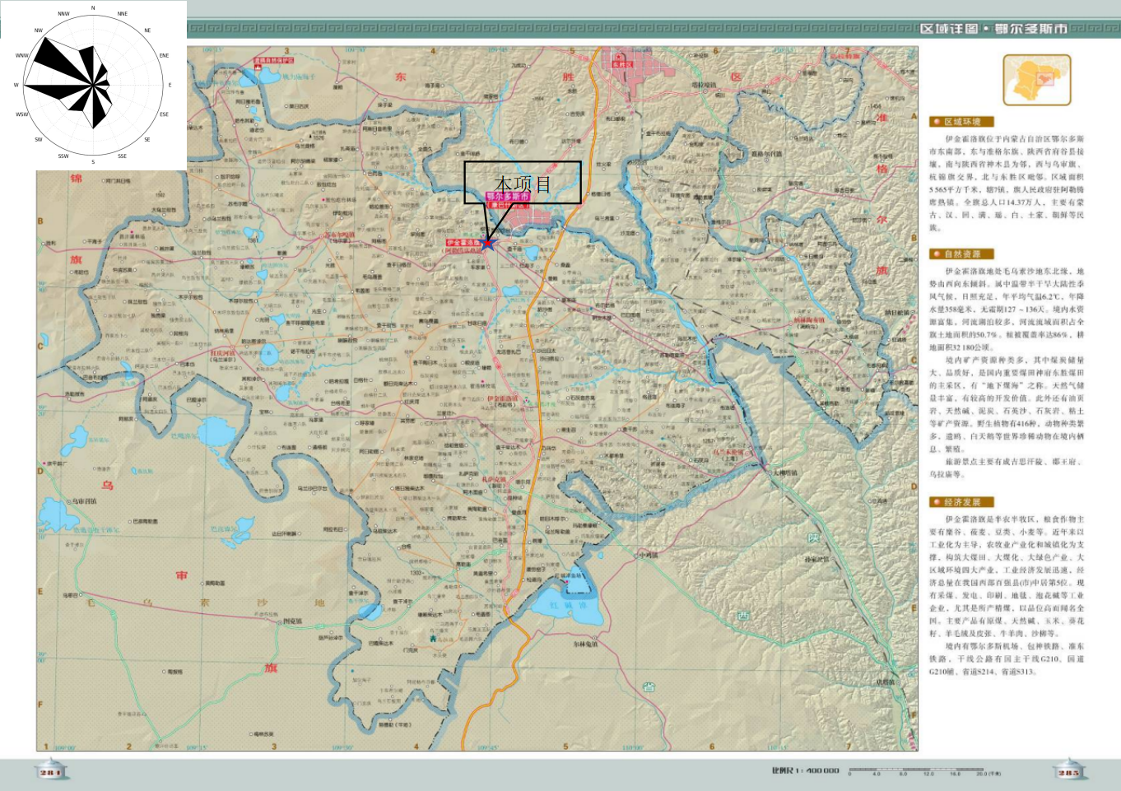
附图1、项目地理位置
本项目地理位置
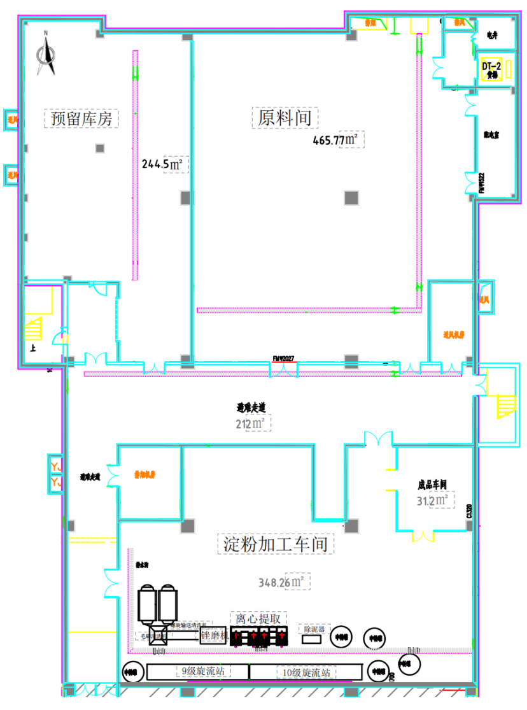附图2、项目平面布置图
附件1、委托书

委托书

鄂尔多斯市嘉鑫环保科技有限责任公司：

根据《中华人民共和国环境影响评价法》及国务院和生态环境部的相关规定，特委托贵公司承担我单位云东域融产业马铃薯淀粉精深加工项目的环境影响评价工作，其环境影响报告文本应满足有关环评技术导则和环境保护主管部门的规定和要求。

委托单位（盖章）：鄂尔多斯市云东域融产业发展有限公司
2026年6月24日

附件2、项目立项文件
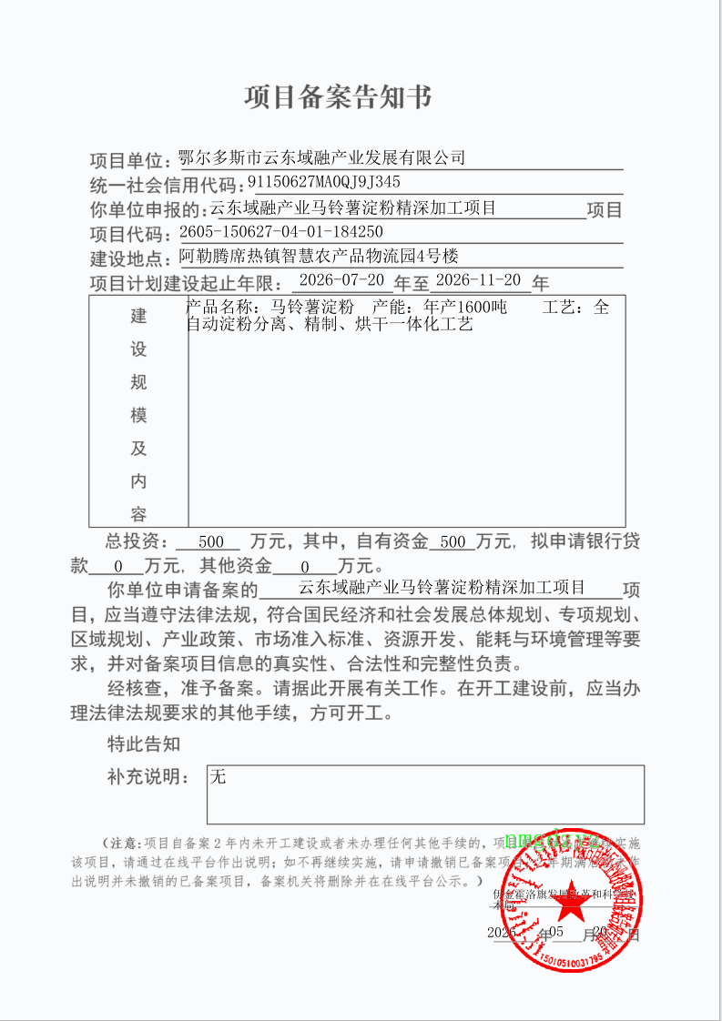

附件3、项目用地手续
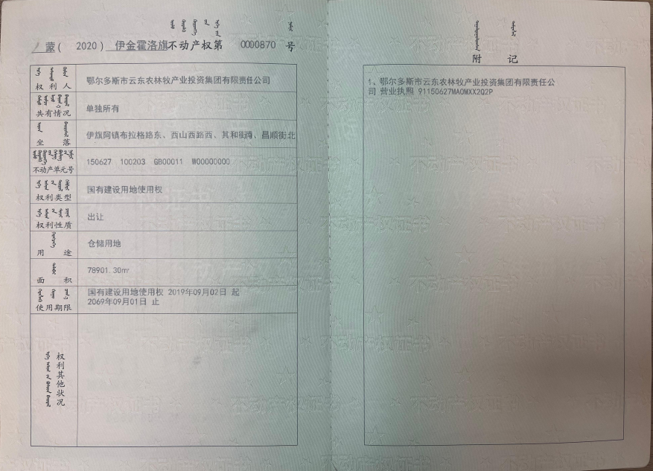
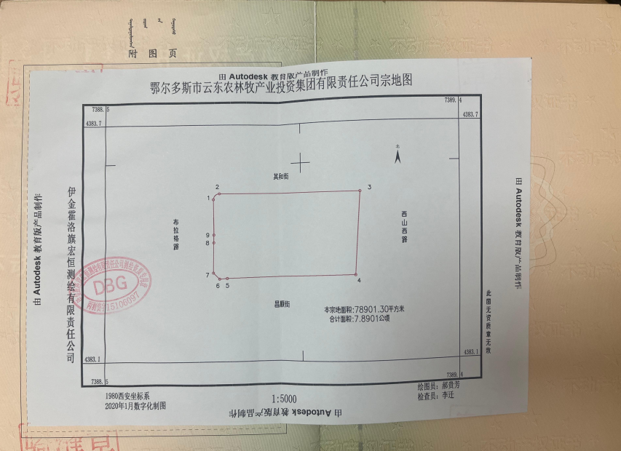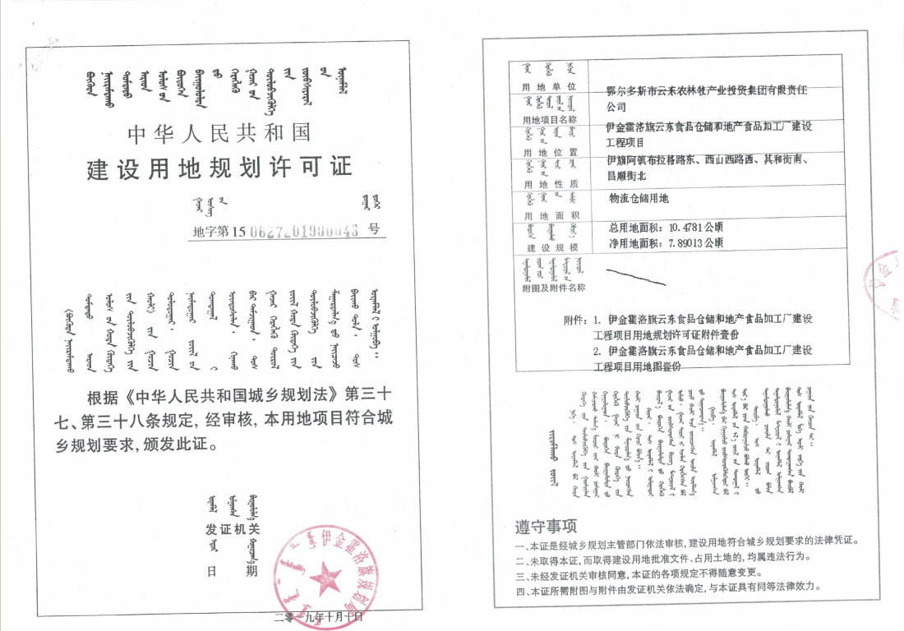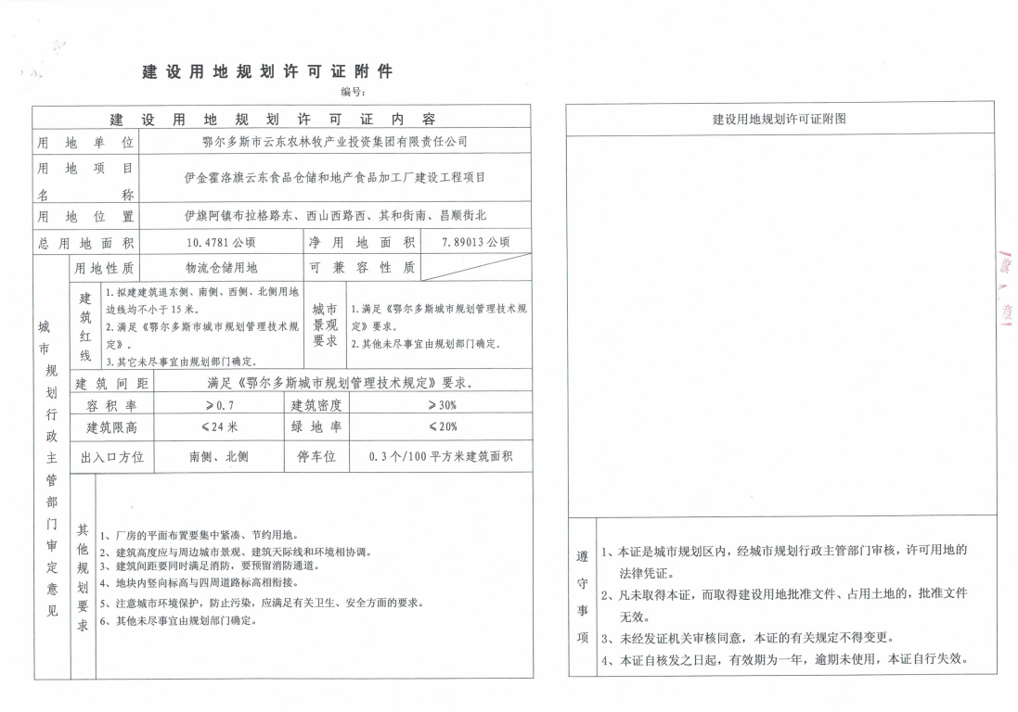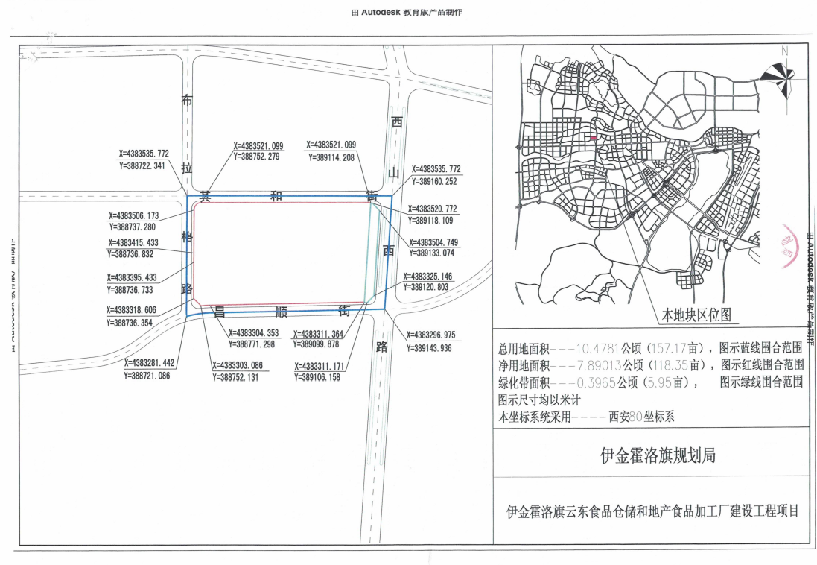
附件4、《伊金霍洛旗云东食品仓储和地产食品加工厂建设工程项目》环评及验收文件
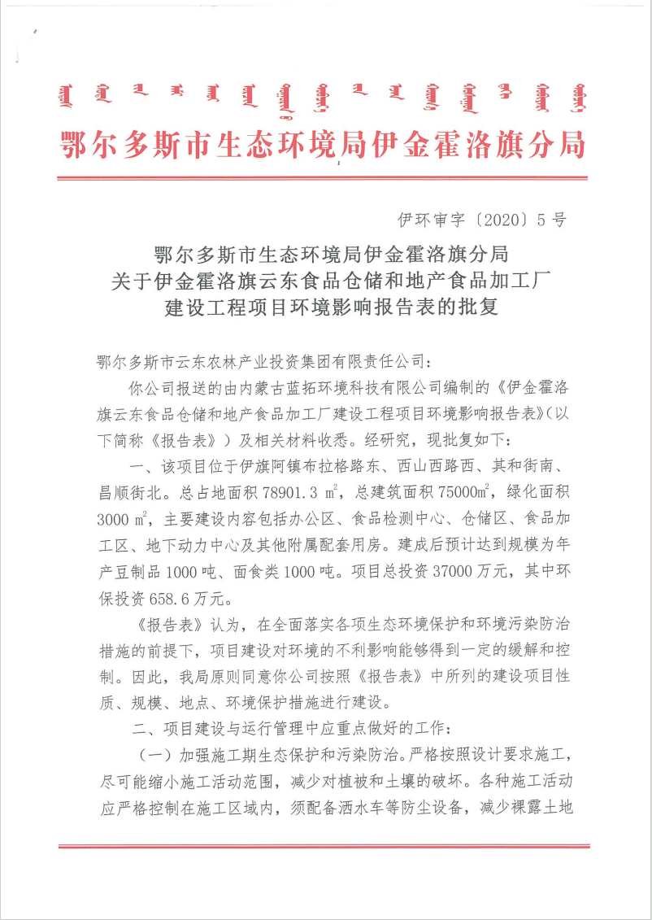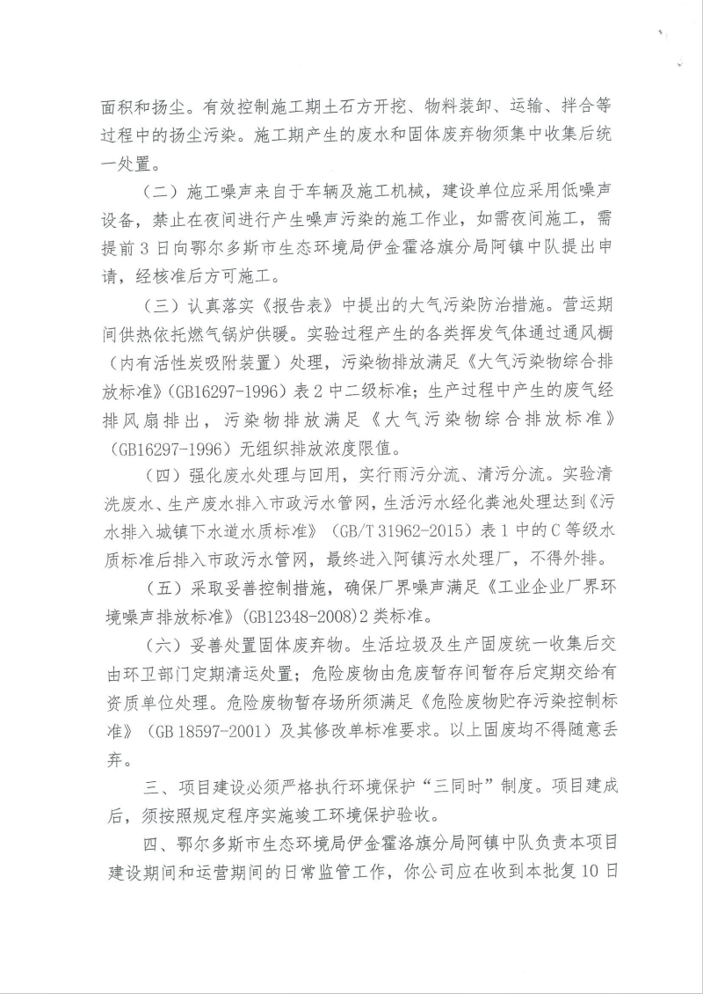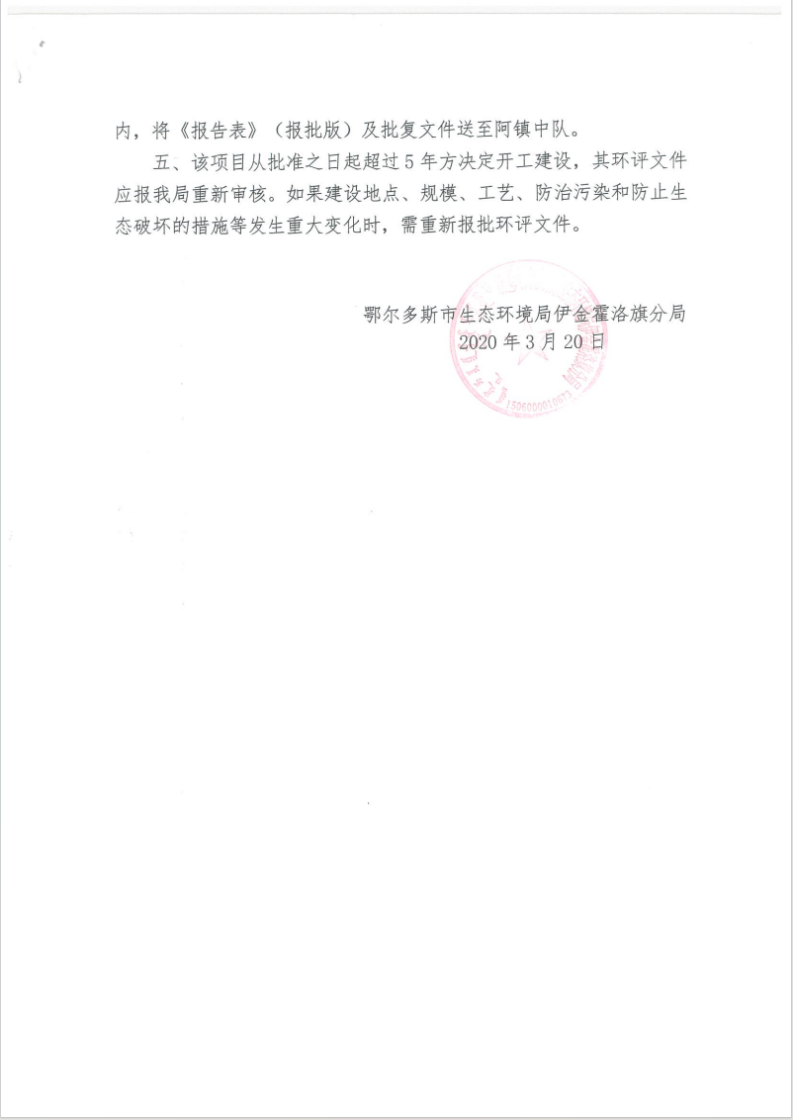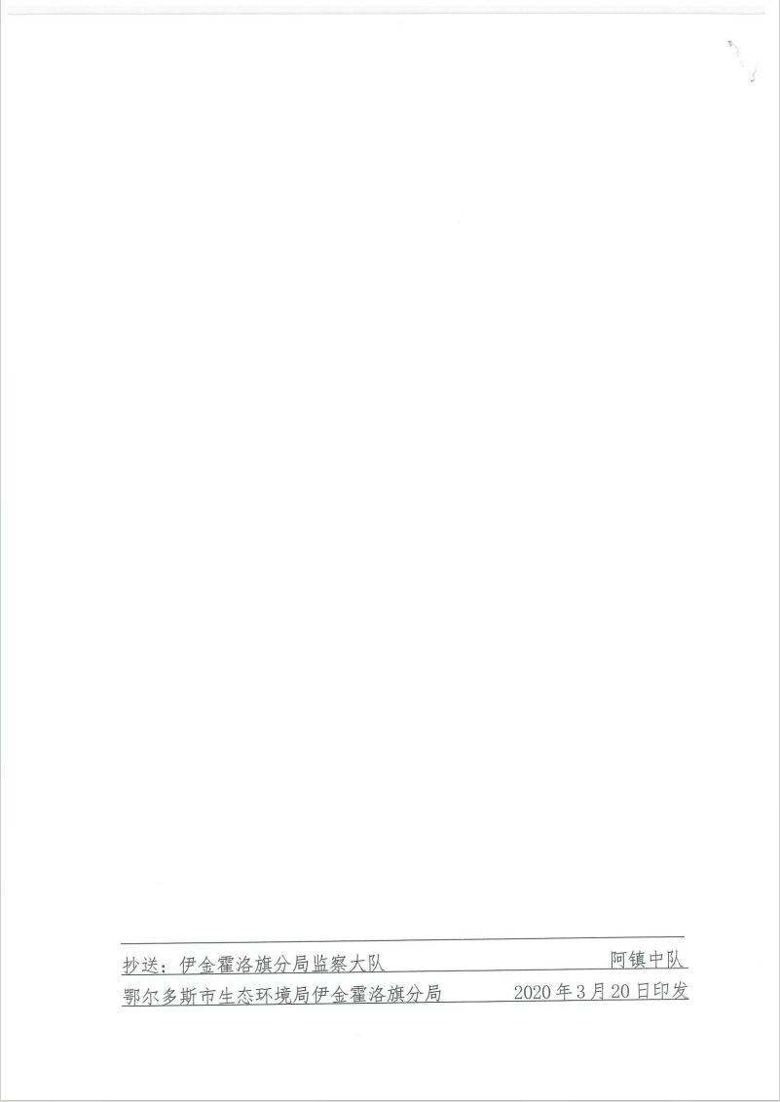
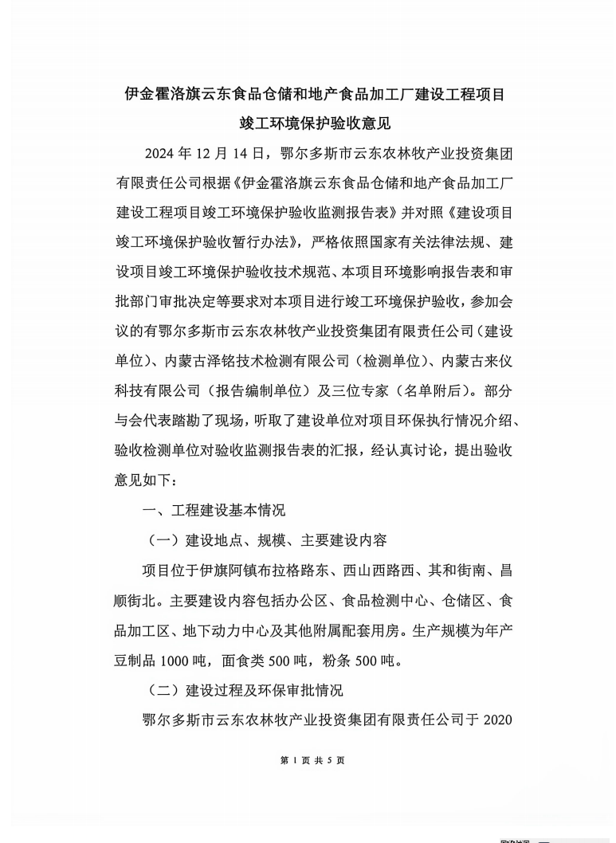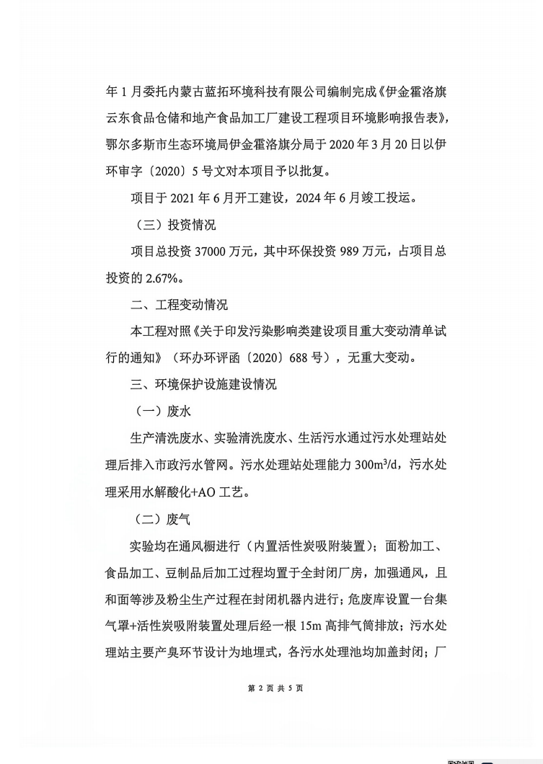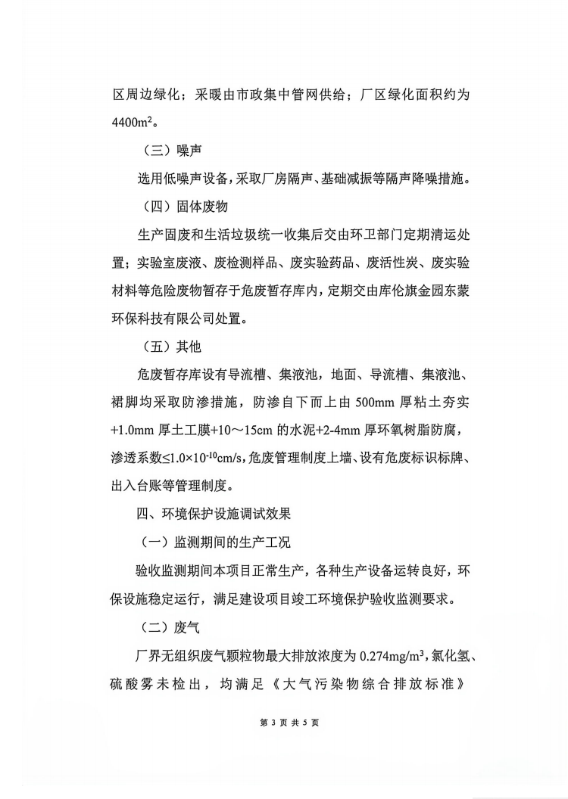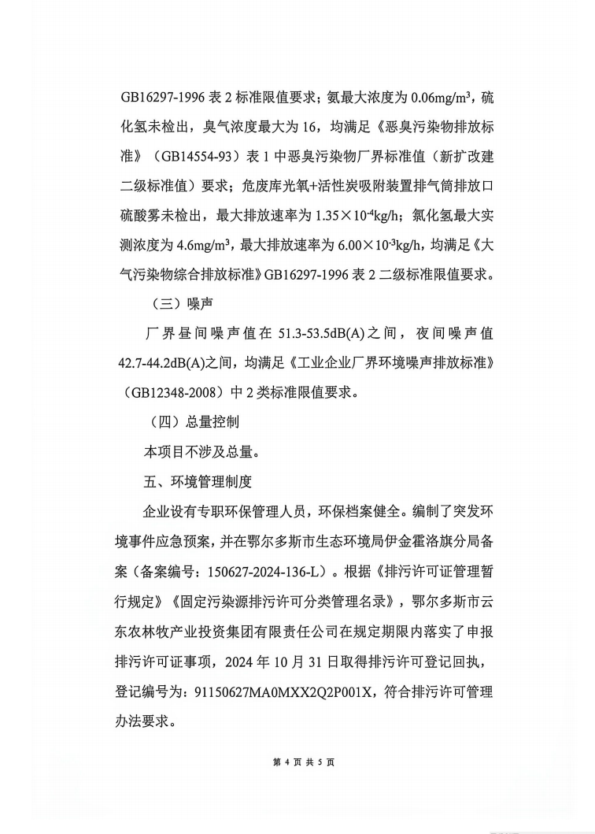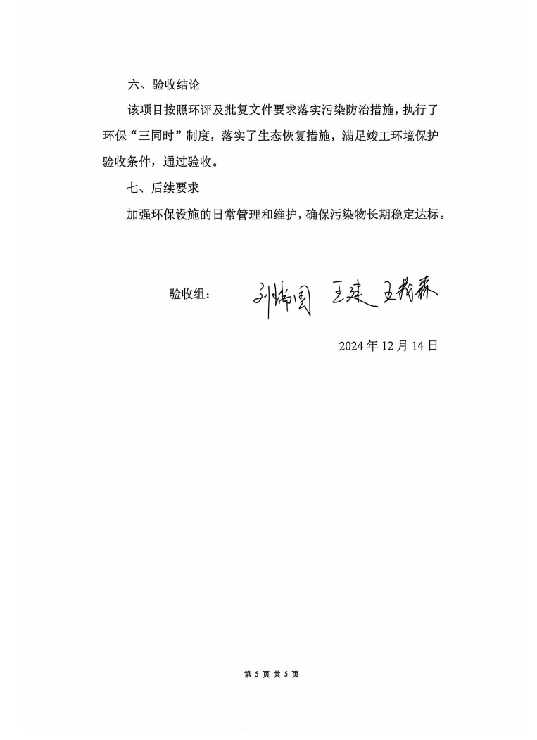
附件5、文物文件
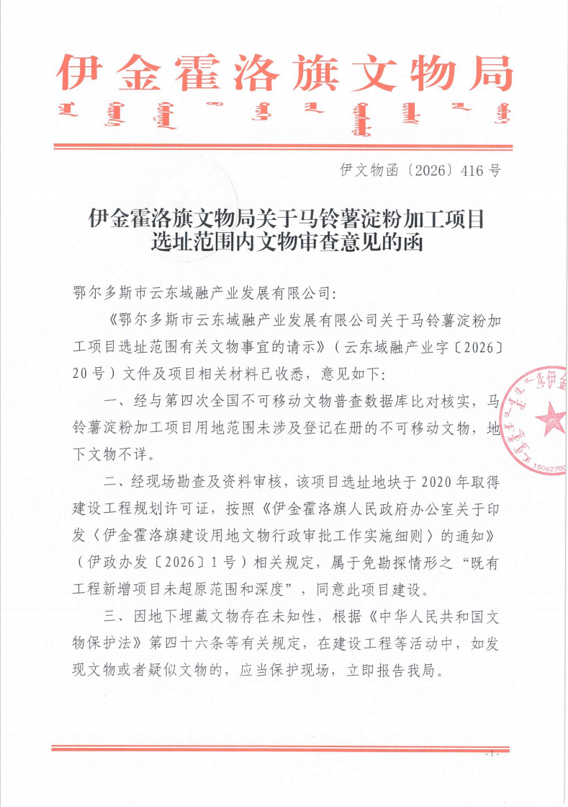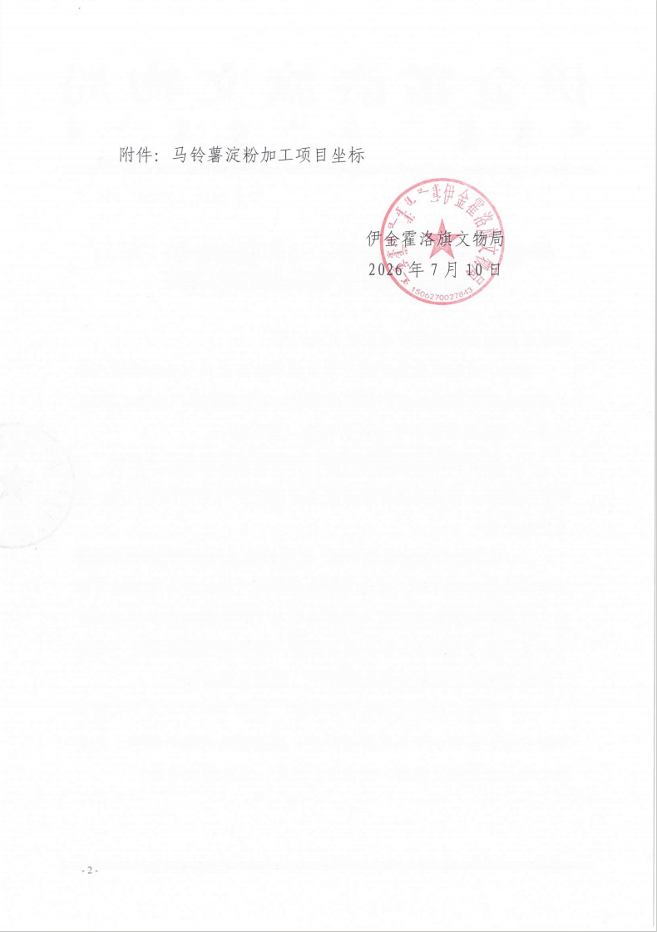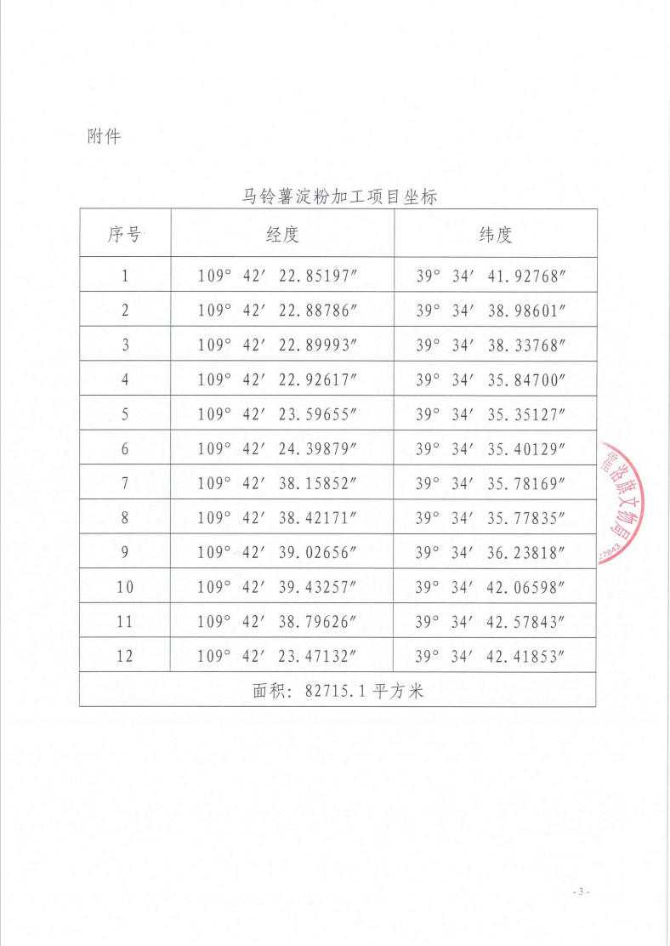
附件7、“三线一单”截图
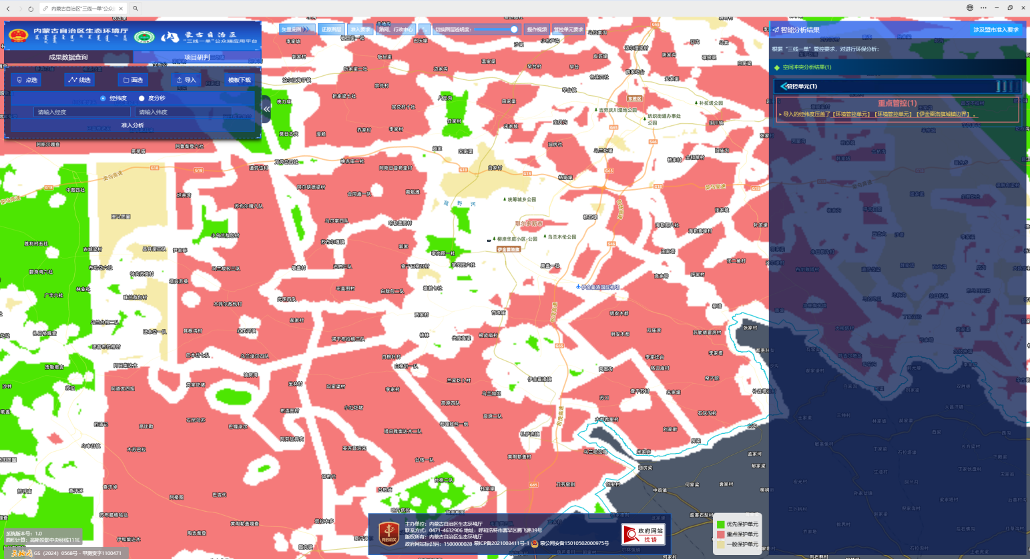

附件8、现状检测报告
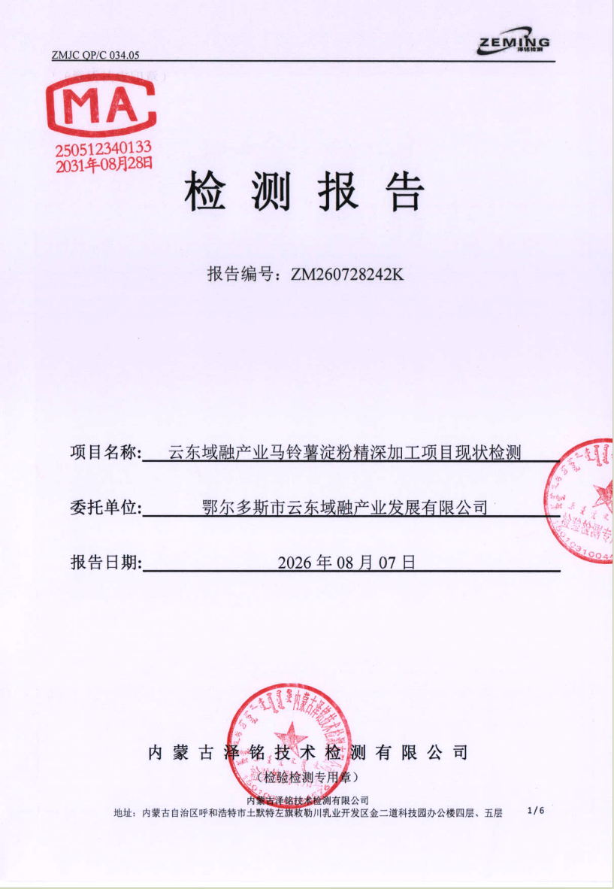
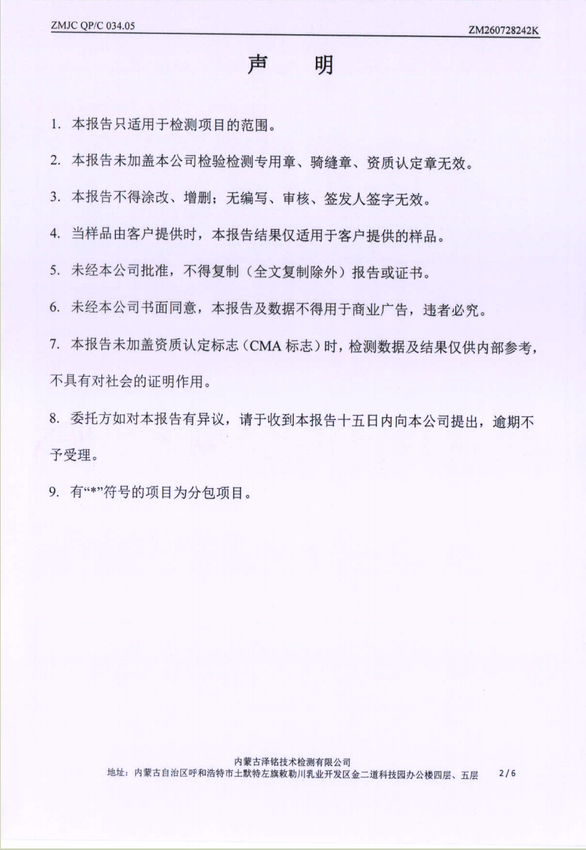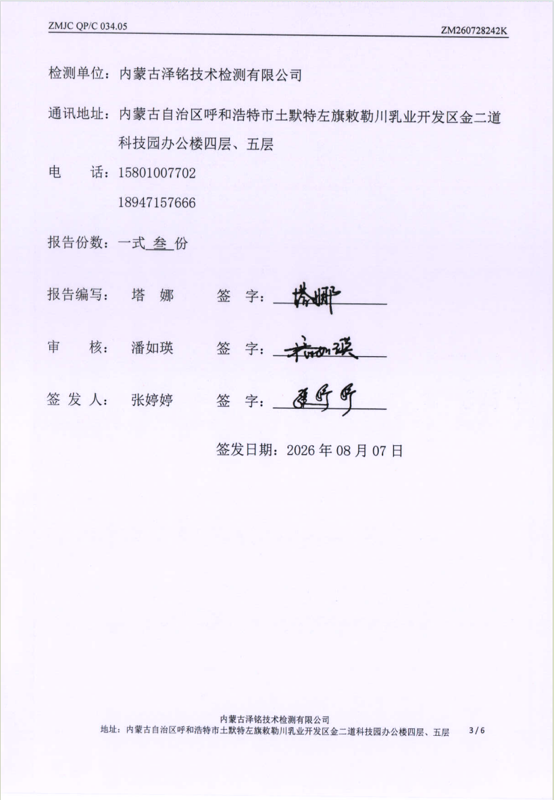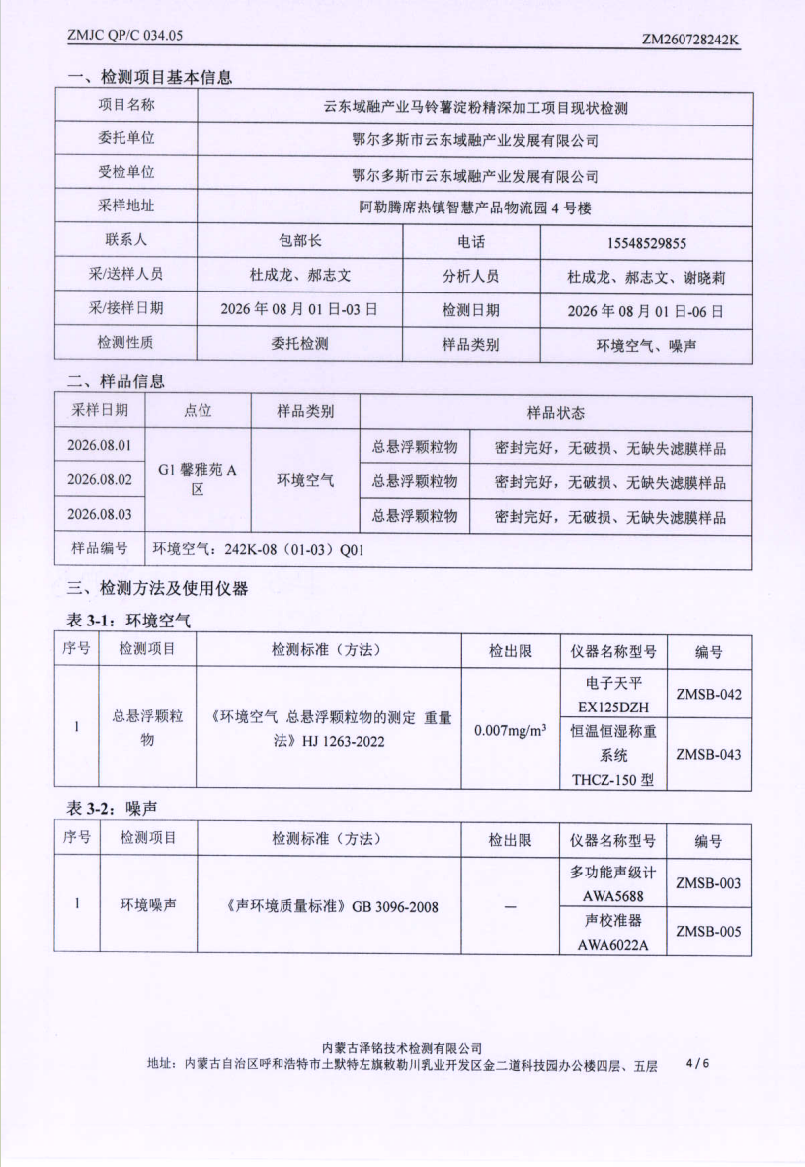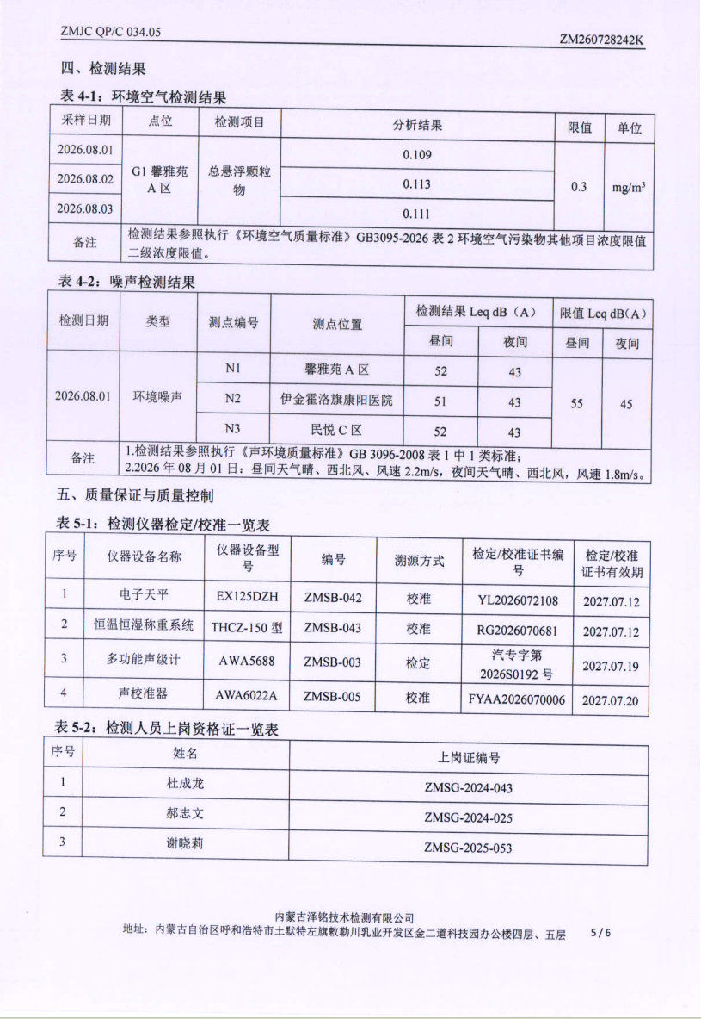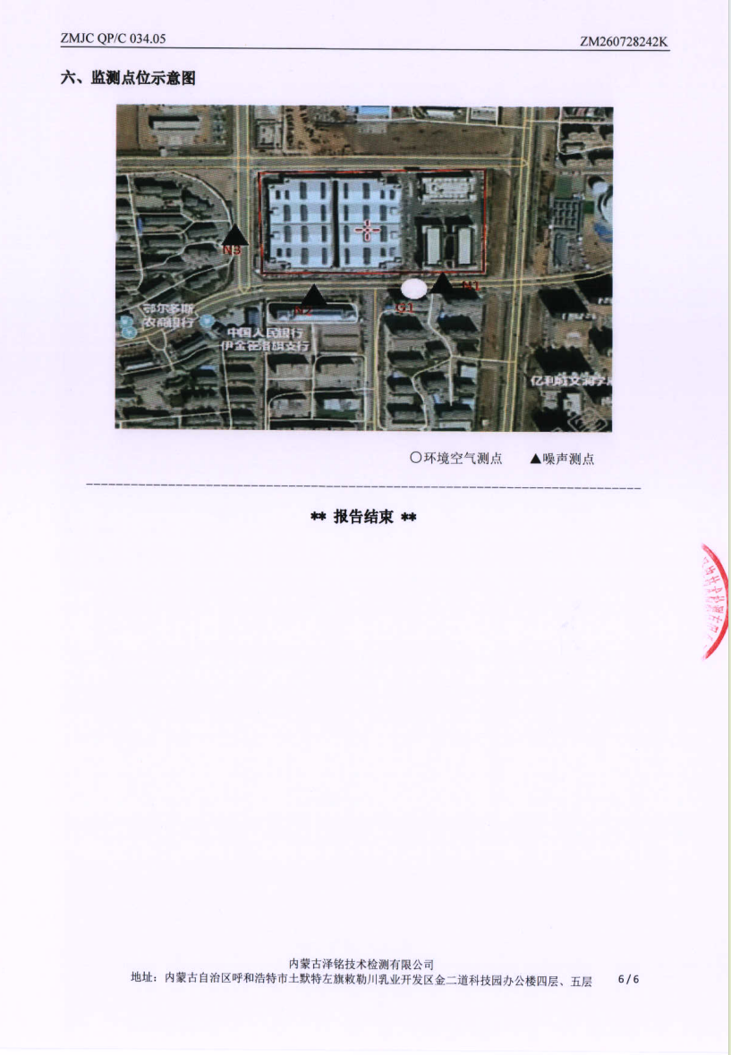
附件9 项目与食品园区位置关系图
